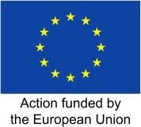

EIP în Moldova - Proiectul "EU4Environment"

Evaluarea și oportunitățile parcului ecoindustrial (EIP),
Recomandări și raport privind foaia de
parcurs pentru IP Tracom, Moldova

Octombrie 2022

Raport întocmit de:

Recunoçtințe

Mulțumirile se îndreaptă către o gamă largă de părți interesate care au contribuit direct și indirect la activitățile proiectului și la elaborarea prezentului raport.
Acest raport a fost realizat în cadrul activității EU4Environment (EU4E) "Fezabilitatea parcurilor eco- industriale în Belarus și Moldova", dedicată evaluării fezabilității conversiei parcurilor industriale (PI) și/sau a zonelor economice libere/speciale (ZEL/ZSE) existente în Belarus și Moldova în parcuri eco- industriale (PEI). Printre partenerii de implementare ai EU4E se numără OCDE, UNECE, UNEP, UNIDO, Banca Mondială, iar Comisia Europeană asigură direcția generală.
Mulțumiri parcurilor industriale participante - IP Tracom și FEZ Valkanes din Moldova, precum și firmelor chiriașe pentru participarea activă la activitățile proiectului.

Recunoștințe speciale:
- Dna Tatiana Chernyavskaya (coordonator internațional, UNIDO)
- Dl Johannes Fresner (consilier național principal, ONUDI)
- Dl Vadim Latchevici (expert național în PI, Moldova)
- Dna Dona Scola (Coordonator național, Programul de țară UNIDO în Moldova)
- Dna Aurelia Sarari (Coordonator Național RECP, UNIDO în Moldova)
- Dna Gabriela Cordoba (expert în eficiența resurselor, UNIDO)

Autorii acestui raport:
- Ankit Kapasi (Grupul Sofies)
- Grishma Jain (Grupul Sofies)

Detalii de contact
Pentru întrebări referitoare la acest raport, vă rugăm să contactați:
Ankit Kapasi  SOFIES  E-Mail: ankit.kapasi@sofiesgroup.com Site web: www.sofiesgroup.com | Dna Tatiana Chernyavskaya  Coordonator internațional, UNIDO  E-mail: T.CHERNYAVSKAYA@unido.org www.unido.org

Abrevieri

AC | Aparat de aer condiționat
AI-ML | Inteligență artificială și învățare automată
CAD | Proiectare asistată de calculator
CapEx | Cheltuieli de capital
CCI | Camera de Comerț și Industrie
CETP | Stația centrală de tratare a efluenților
EaP | Țările partenere din Est
SEAE | Serviciul European de Acțiune Externă
EIP | Parc Eco-Industrial
ELIDZ | Zona de dezvoltare industrială din estul Londrei
ESG | Mediu, social și guvernanță
UE | Uniunea Europeană
EU4E | EU4Environment
FEZ | Zona economică liberă
FSC | Consiliul de administrare a pădurilor (Forest Stewardship Council)
GEIPP | Programul global de parcuri eco-industriale
GHG | Gaze cu efect de seră
IP | Parc industrial
IS | Simbioză industrială
LSIP | Parcul de industrii durabile din Londra
MARDE | Ministerul Agriculturii, Dezvoltării Regionale și Mediului
MEI | Ministerul Economiei și Infrastructurii
NCPC | Centrul Național pentru o Producție mai Curată
NIP | Parteneri naționali de implementare
ODIMM | Organizația pentru Dezvoltarea Sectorului Întreprinderilor Mici și Mijlocii
OCDE | Organizația pentru Cooperare și Dezvoltare Economică
OpEx | Cheltuieli de exploatare
PE | Polietilenă
PPP | Parteneriat public-privat
PR | Relații publice
PU | Poliuretan
PV | Foto-Voltaic
RE | Energie regenerabilă
RECP | Producție mai curată și eficientă din punct de vedere al resurselor
ROI | Randamentul investițiilor
ODD | Obiectivele de dezvoltare durabilă
SEZ | Zona economică specială
SIE | Zone industriale durabile
IMM | Întreprinderi mici și mijlocii
TVA | Taxa pe valoarea adăugată
ONU | Organizația Națiunilor Unite
PNUD | Programul Națiunilor Unite pentru Dezvoltare
UNECE | Comisia Economică pentru Europa a Națiunilor Unite
UNEP | Programul Națiunilor Unite pentru Mediu
UNEP-ROE | Biroul regional al UNEP pentru Europa
UNIDO | Organizația Națiunilor Unite pentru Dezvoltare Industrială
USAID | Agenția Statelor Unite pentru Dezvoltare Internațională
TVA | Taxa pe valoarea adăugată
GBM | Grupul Băncii Mondiale
WWTP | Stația de tratare a apelor uzate
ZLD | Descărcare fără lichid

Rezumat executiv

Introducere
Acțiunea EU4Environment (EU4E) a Uniunii Europene este un program implementat în perioada 2019- 2022 pentru a sprijini cele șase țări partenere estice (Parteneriatul Estic), și anume Armenia, Azerbaidjan, Belarus, Georgia, Republica Moldova și Ucraina.
Prezentul proiect din Moldova este dedicat evaluării fezabilității de a converti parcurile industriale (PI) și/sau zonele economice libere/speciale (ZEL/ZSE) existente în Moldova în parcuri ecoindustriale (PEI). Acesta se concentrează pe efectuarea unei analize a IP-urilor/FEZs/SEZ-uri existente în IP-uri selectate din aceste două țări ale Parteneriatului Estic și pe evaluarea modalităților posibile de încorporare a celor mai bune practici pentru modernizarea acestora în EIP-uri. De asemenea, își propune să elaboreze un set de recomandări pentru a "ecologiza" parcurile existente în cel puțin 4 situri pilot din cele două țări și să extrapoleze lecțiile învățate în timpul acestor exerciții la nivelul regional al țărilor Parteneriatului estic.

Acest raport
Obiectivele acestui raport sunt:
- Creșterea gradului de conștientizare și a capacității managementului parcului și a companiilor
chiriașe în ceea ce privește conceptele, instrumentele practice și oportunitățile de afaceri pentru RECP și EIP.
- Evaluarea performanțelor actuale și dorite ale IP Tracom în raport cu Cadrul internațional pentru
parcurile eco-industriale.
- Identificarea și prioritizarea oportunităților de îmbunătățire a EIP pentru parc; și
- Pregătirea unui plan de acțiune strategic pentru a pune în aplicare cele mai promițătoare oportunități și pentru a dezvolta IP Tracom pentru a deveni un parc ecoindustrial.

Examinarea IP Tracom în raport cu criteriile de referințǎ internaționale EIP

Organizațiile internaționale UNIDO, Grupul Băncii Mondiale și GIZ (Cooperare Germană pentru Dezvoltare) au colaborat pentru a dezvolta un cadru internațional care oferă îndrumări cu privire la ceea ce constituie un parc eco-industrial și la modul în care un parc industrial poate lucra pentru a deveni un EIP.¹

Acest raport analizează IP Tracom în raport cu acest cadru internațional pentru a identifica oportunitățile practice pentru proiectarea și funcționarea durabilă a parcului industrial.

Raportul urmează, de asemenea, evaluării efectuate în timpul unui studiu pe teren al IP Tracom realizat de expertul internațional de la Sofies, dl Ankit Kapasi. Misiunea de două zile la IP Tracom s-a concentrat pe validarea concluziilor evaluării EIP și pe efectuarea unor scurte vizite la unii dintre chiriașii IP pentru a identifica potențialele oportunități pentru RECP și sinergii industriale .²

1 Organizația Națiunilor Unite pentru Dezvoltare Industrială; Grupul Băncii Mondiale; Deutsche Gesellschaft für Internationale
Zusammenarbeit. 2017. Un cadru internațional pentru parcurile ecoindustriale. Banca Mondială, Washington, DC. © Banca Mondială. https://openknowledge.worldbank.org/handle/10986/29110. Licență: CC BY 3.0 IGO.
2 Recomandările RECP și IS sunt de nivel înalt și orientative. Vor fi necesare evaluări detaliate separate, inclusiv

fezabilități tehnice și financiare, pentru a valida potențialul real. Cu toate acestea, recomandările vor oferi indicații și îndrumări pentru parcul industrial și chiriașii săi.

În urma unei evaluări de fezabilitate EIP a IP Tracom în raport cu Cadrul internațional pentru parcurile eco-industriale, au fost observate următoarele rezultate.

Performanța actuală a IP Tracom
Dintre cei 64 de indicatori (cadrul EIP v3), IP Tracom are în prezent
- Îndeplinește (Da) 23 de indicatori,
- Nu îndeplinește (nu îndeplinește) 39 și sunt
- Se iau în considerare/nu se confirmă încă 2 indicatori.

Performanța preconizată a IP Tracom
În urma evaluării și a verificării
- Realizabilitatea oportunității EIP
- Beneficiul (beneficiile) oportunității
- Interes din partea conducerii parcului IP Tracom ar fi:
- Atingeți (Da) 38 de indicatori
- Nu îndeplinesc (nu îndeplinesc) 22 de indicatori
- Totuși, trebuie luați în considerare 4 indicatori.

%
Performanță generală
performanță
peÎnrdfoeprmlinaenștțeă parculpienrdfuosrtmriaalnsțtăandardele internaționale
EIP?
Da Nu De confirmat Nu se aplică
6 0
55
Nu50
m 4 5
ăr 4 0
Evaluarea parcului industrial în raport cu EIP
internațional
Cadru
(UNIDO, WBG și GIZ, 2021)

ul 3 5
de30
cri25 ter20
ii 1 5
de10
ref 5
eri 0
nț
ă
Managementul parcului MediuSocial
Economic
N = 64 criterii de
referință
di n ob iec tiv el e de ref eri nț ă ap

100%

90%

80%

70%

60%

50%

40%

30%

20%

10%

0%

Evaluarea parcului industrial în raport cu cadrul
internațional EIP Performanțele actuale și preconizate
(UNIDO, WBG și GIZ, 2021)

N = 64 criterii de referință

Potențial de îmbunătățire Obiectivele de referință internaționale ale PEI ar trebui să fie îndeplinite în totalitate în 2-3 ani

Performanța actuală Obiective de referință internaționale ale PEI care
sunt îndeplinite în totalitate

lic
ab ile al
EI
IP TRACOM
în prezent

Figura 1: Evaluarea IP Tracom în raport cu cadrul
^{e} Figura 2: IP Tracom: Performanțele actuale față de cele

internațional EIP (UNIDO, WBG, GIZ, 2017)
P
în de pli nit e
preconizate (potențial de îmbunătățire)

Evaluarea de fezabilitate EIP finalizată (utilizând setul de instrumente pentru cadrul internațional) pentru IP
Tracom este următoarea
anexate la prezentul raport.

Rezumat al oportunităților prioritare
Între noiembrie 2021 și iulie 2022, au fost identificate și prioritizate următoarele oportunități PEI pe termen scurt, mediu și lung:

Managementul parcului
- Servicii de gestionare a parcurilor (Precondiție EIP)
IP Tracom va lua în considerare amenajările din parc
  - Gestionarea incendiilor, medicină, recreere, planuri și servicii de intervenție în caz de
urgență, deșeuri, ape uzate etc.
  - securitatea (inclusiv securitatea IT) și intervenția în caz de urgență
  - rețele de recuperare și distribuție a căldurii reziduale/energiei
  - Activități de monitorizare și consiliere în domeniul mediului
  - Centrul/platforma/activitățile de PR și participare comunitară.
- Monitorizarea și gestionarea riscurilor
  - Crearea unui registru juridic care să sublinieze principalele legi referitoare la parcurile industriale - inclusiv ceea ce trebuie să facă un PA, precum și pentru rezidenți - concentrându-se pe îndatoririle și responsabilitățile acestora. IP să elaboreze o scurtă politică de comunicare
- Planificare și design de parc
  - Nu există un plan general oficial (sau un document de planificare echivalent) pentru PA care să fie revizuit periodic (cel puțin o dată la șapte ani) și actualizat. PI Tracom are mai multe documente diferite care încorporează elemente ale planului general, dar nu există unul consolidat. Tracom va acorda prioritate creării unui plan general consolidat
- Gestionarea parcului (Indicator de performanță)
  - Contractele cu chiriașii trebuie modificate pentru a se asigura că aceștia sunt responsabili și răspunzători pentru obligațiile legale, cum ar fi deșeurile, apa, consumul de energie etc.
Administrația IP să creeze, de asemenea, un "Parc - Cod de conduită" care să completeze contractul. Acesta ar putea fi un plan pe termen mediu, pentru a nu provoca schimbări uriașe pentru chiriașii care s-au confruntat cu efectele negative ale pandemiei și ale
războiului.
Mediu
- Management și monitorizare
  - Administrarea PI pentru a înregistra energia (pe unitate, de exemplu, tona de produs sau numărul de angajați), împreună cu alte date de mediu, cum ar fi deșeurile (tipul și volumul pentru fiecare întreprindere, pentru a verifica sinergia industrială), utilizarea și evacuarea apei (precum și calitatea). Companiile locale din cadrul Digital Hub ar putea oferi asistență, de exemplu, în ceea ce privește monitorizarea de la distanță a energiei, crearea de
instrumente de monitorizare și măsurare a deșeurilor.
- Energie
  - Practicarea eficienței energetice poate contribui la economisirea a până la 30% din energie.
Creați un expert în energie la fața locului și instruiți firmele rezidente să devină mai
conștiente de consumul de energie. Sensibilizarea cu privire la beneficiile ridicate obținute în urma unor investiții mici sau inexistente, de exemplu, întreținere, curățenie, oprirea echipamentelor.
  - În legătură cu creșterea prețurilor la energie la nivel mondial, sensibilizarea cu privire la necesitatea de a avea echipamente mai eficiente (motoare, mașini, generatoare de aburi etc.) - companiile trebuie să analizeze fezabilitatea și RDI - ar putea fi vorba de 2-3 ani.
Exemple de seturi (iluminat de joasă tensiune, temporizatoare automate, senzori de mișcare, energie solară fotovoltaică/RE)
- Deșeuri și utilizarea materialelor (deșeuri și deșeuri periculoase)
  - Asigurarea unor clauze suficiente și adecvate în acordurile privind gestionarea deșeurilor, inclusiv a deșeurilor periculoase. În cazul în care acordurile nu pot fi modificate, includeți-le în "codul de conduită".
- Utilizarea deșeurilor și a materialelor (cod de conduită)
  - Elaborarea unui "cod de conduită" care să includă principiile economiei circulare, inclusiv

reducerea deșeurilor, reutilizarea, reciclarea, precum și alte oportunități în domeniul
energiei. Printre alte exemple se numără:
-Promovarea unei producții și utilizări mai mari de energie din surse regenerabile și atingerea neutralității emisiilor de dioxid de carbon.
- Investiții în infrastructuri comune și în furnizarea de servicii pentru a optimiza utilizarea resurselor (de exemplu, rețele de abur, instalații de recuperare a dioxidului de carbon (CO2), cogenerare/trigenerare prin utilizarea biomasei și/sau a biogazului).
- Păstrarea materialelor și resurselor în uz la nivelul parcului prin încurajarea firmelor chiriașe să creeze o rețea simbiotică și prin facilitarea schimbului de deșeuri și subproduse ale acestora
- Schimbările climatice și mediul natural
  - Pregătiți un cod de conduită care să completeze contractele pentru a include toate obligațiile și îndatoririle minime ale chiriașilor
- Energie
  - Energia utilizată de fiecare chiriaș/firmă în parte ar trebui monitorizată în funcție de consum sau de producție, de exemplu, cifra de afaceri, volumul de producție, numărul de angajați etc. Acest lucru este recomandat, deoarece permite PI și societăților chiriașe să înțeleagă consumul de energie în raport cu o bază de referință.
- Alimentarea cu apă și apele uzate
  - Deversarea apei trebuie monitorizată cu strictețe, iar companiile care depășesc normele legale naționale trebuie să se conformeze prin ZLD, CETP, WWTP. PI ar trebui să ia în
considerare posibilitatea de a investi într-o stație de epurare secundară sau terțiară care să poată sprijini reutilizarea la fața locului.
- Deșeuri și utilizarea materialelor
  - Sinergia industrială pentru deșeurile recomandate, de exemplu, pot fi folosite unele dintre
deșeuri în mod creativ pentru a dezvolta mobilier de către compania de design de mobilier?
Cartografierea întregii PI și crearea unei liste de posibile oportunități de SI ar putea fi
realizată prin intermediul unui expert în SI. Crearea unor date privind deșeurile ar ajuta la identificarea sinergiilor. PI ar trebui să obțină date privind generarea de deșeuri solide, să propună includerea în contract a volumului de deșeuri solide și să înceapă cooperarea cu colectorii.
- Deșeuri și utilizarea materialelor (economie circulară)
  - În urma scurtei vizite în parc, au fost identificate câteva oportunități potențiale de SI. De exemplu, achiziționarea în comun de hârtie; cumpărarea de carton sau ambalaje de la o companie cu sediul în interiorul PA, furnizarea de instalații de tratare a apelor uzate
"comune"; energie solară pe acoperiș care să fie împărțită între companii; prelucrarea în comun a deșeurilor în cuptoare (găsită pe un locatar); scutere electrice cu licență
comună; etc.
- Schimbările climatice și mediul natural
  - Administrația PI intenționează să amenajeze o alee ecologică în următoarea fază de

dezvoltare. În apropiere există un spațiu comun deținut de municipalitatea locală, care va fi transformat într-un parc care va fi folosit și pentru facilități de recreere, unde mai multe tipuri de dezvoltare și întreținere a florei și faunei vor fi susținute de către PI.
SOCIAL
15. Infrastructura socială
o Elaborarea unui sondaj de satisfacție care să poată fi folosit ca model de către toți chiriașii
ECONOMIC
16. Promovarea întreprinderilor locale și a IMM-urilor
o Cel puțin în cazul companiilor mari, care au cea mai mare valoare a achizițiilor, administrația PI trebuie să se angajeze într-o discuție despre practicile lor de achiziții și să colecteze estimări rezonabile pentru a stabili dacă achiziționează bunuri sau servicii la nivel local, atunci când este posibil. Încurajați firmele să cumpere mai mult la nivel local și chiar să caute alte oportunități de sinergie, cum ar fi:
- achiziții publice comune (în vrac)
- sinergia produselor secundare (produsul secundar al altcuiva ca materie primă a altei
companii) etc.

Producția eficientă din punct de vedere al utilizării resurselor și mai puțin poluantă (RECP) și sinergiile industriale
În iulie 2022, firmele chiriașe au fost invitate la un atelier de lucru privind RECP și sinergiile industriale, care a fost găzduit online. În timpul unei misiuni recente, unele dintre firmele chiriașe au fost vizitate pentru o scurtă durată, iar un rezumat al opțiunilor potențiale pentru RECP și sinergii industriale au fost enumerate în acest raport. Toate recomandările vor necesita o elaborare suplimentară prin intermediul unui studiu de fezabilitate tehnică și financiară pentru a le verifica viabilitatea. Cu toate acestea, acestea reprezintă un bun punct de plecare pentru firmele chiriașe și administrația PI pentru a aborda atât RECP, cât și sinergia industrială.
Printre societățile vizitate în timpul misiunii, în cadrul căreia s-a efectuat o evaluare rapidă RECP, se numără:
  - Alphatherm
  - Cartnord SRL
  - Arama
Printre exemplele de recomandări RECP se numără:
- Curățarea și întreținerea regulată a carcasei de iluminat pentru a asigura o cantitate maximă de lumină disponibilă.
- Pe șantier are loc o cantitate destul de mare de praf de carton/hârtie - luați în considerare un sistem de aspirare a prafului.
- Pentru confecționarea cutiilor de carton se importă foi ondulate de dimensiuni prestabilite. Uneori, acest lucru cauzează pierderi din cauza tăierilor în funcție de cerințele de dimensiuni ale clienților. Luați în considerare dacă dimensiunea foilor de carton ondulat poate fi proiectată în prealabil (de exemplu, CAD) pentru a optimiza utilizarea / transformarea în cutii.
- Învelișul retractabil (plastic) este generat ca deșeu și trebuie gestionat. În prezent, o parte din acesta se găsește în/în apropierea zonei cuptoarelor. Arderea materialelor plastice trebuie evitată cu orice preț
- Ar trebui să existe o listă cu ce trebuie și ce nu trebuie să facă cuptorul, de exemplu, ce nu poate intra în cuptor dacă acesta nu are instalații de spălare.
- Sistemul de încălzire se află aproape de acoperiș, la aproape 30 de metri de sol, ceea ce cauzează o mare cantitate de căldură pierdută (aerul cald se ridică). Ideal ar fi să se ia în considerare încălzirea locală, doar dacă și când este necesar
- Vopsirea și colorarea produsului finit se combină, de asemenea, cu încălzirea pentru uscarea culorii.
- Iluminatul actual ar putea fi modernizat la sfârșitul duratei sale de viață pentru a se trece la soluții de iluminat mai eficiente.
De asemenea, câteva exemple de sinergii industriale includ:
  - Solar pe acoperiș
    - Luați în considerare realizarea unei evaluări complete de fezabilitate (tehnică și financiară) a instalațiilor fotovoltaice/solare/RE (RoI/rambursare) pentru a prezenta cazul investitorilor, inclusiv rezidenților.
  - Luați în considerare contoarele inteligente pentru monitorizarea energiei pe termen lung. Acest lucru va permite o mai bună monitorizare și va îmbunătăți eficiența energetică. Experții hub- ului digital local pot ajuta la conceperea unui program de contorizare inteligentă și de colectare a datelor.
  - Servicii de producție alimentară (4), inclusiv o companie care se ocupă de hrana rezidenților din PA
  - Să urmărească oportunitățile de reutilizare/reciclare în cadrul sau împreună cu vecinii (IS)
  - Luați în considerare un centru comun de colectare a deșeurilor electronice, eventual situat la Ultra, o companie care vinde deja produse electronice și care poate fi obligată prin lege să preia deșeurile.

  - Stație comună de tratare a apelor uzate (WWTP)

Recomandări, planificarea acțiunilor și foaia de parcurs pentru dezvoltarea oportunităților

IP Tracom este un parc industrial avansat, cu facilități rezonabile și un număr rezonabil de companii bine stabilite din sectorul de producție și servicii. În drumul său către EIP, unele recomandări cheie vor include:

  - Luarea în considerare a unor facilități necesare pentru parc
  - Rolul clar și distinct al administrației PI
  - Elaborarea unor contracte solide sau a unui cod de conduită clar pentru chiriași
  - Dezvoltarea unei relații puternice cu firmele chiriașe
  - Având un Master plan oficial și o strategie detaliată
  - Asigurarea faptului că PI respectă toată legislația relevantă și merge mai departe.
  - Existența unor procese și garanții solide pentru monitorizarea și gestionarea riscurilor
  - Crearea unui plan pe termen scurt pentru eficiență energetică
  - luarea în considerare a tuturor oportunităților de RECP și de sinergii industriale enumerate în
prezentul raport, precum și a recomandărilor altora. RECP și SI fac parte integrantă din EIP
  - Ceea ce nu se măsoară, nu se poate gestiona - asigurați-vă că toți parametrii luați în considerare ca parte a acestui exercițiu EIP sunt măsurați, înregistrați, monitorizați și, dacă este necesar, atenuați.
  - Planificați pentru viitor: Scopul este de a crea o proprietate intelectuală care să reziste
concurenței și să devină un model de proprietate intelectuală pentru chiriași, investitori și comunitățile învecinate.

Cuprins
Recunoștințe 2
Abrevieri 3
Rezumat executiv 4
Introducere 4
Acest raport 4
Examinarea IP Tracom în raport cu criteriile de referință internaționale EIP 4
- Introducere 11
  - Acest raport 11
  - Activitatea EU4E și UNIDO privind dezvoltarea EIP și acest proiect 12
  - Parcuri eco-industriale (EIP) 12
- Metodologie 14
- IP Tracom 16
  - Selectarea IP Tracom pentru EIP 16
  - IP Tracom: Fond 17
- Evaluarea de fezabilitate EIP a IP Tracom 20
  - Cadrul internațional pentru parcurile eco-industriale 20
  - Rezumat al rezultatelor 20
- RECP și Sinergia industrială Identificarea oportunităților 34
  - Prezentare generală a atelierelor/misiunilor 34
  - Producție eficientă din punct de vedere al utilizării resurselor și mai puțin poluantă (RECP) 34
    - Conceptul RECP 34
    - Rezultate - Oportunități RECP identificate 35
  - Sinergii industriale 42
    - Conceptul de sinergii industriale 42
    - Rezultate - Identificarea oportunităților de sinergie 42
- Planificarea acțiunilor, Recomandări, Foaie de parcurs 45
  - Procesul de îmbunătățire continuă 45
  - Recomandări și planificarea acțiunilor 46
  - Foaie de parcurs pentru îmbunătățire 46

Introducere

Acest raport
Obiectivul principal al acestui raport este de a descrie activitățile desfășurate și rezultatele evaluărilor de fezabilitate EIP efectuate pentru proiectul-pilot selectat - PI Tracom din Moldova, precum și de a elabora recomandări privind potențialul de îmbunătățire a transformării PI într-un parc eco-industrial (EIP).
Pe scurt, obiectivele acestui raport sunt:
    - Creșterea gradului de conștientizare și a capacității conducerii parcului și a companiilor chiriașe în ceea ce privește conceptele, instrumentele practice și oportunitățile de afaceri pentru RECP și EIP ca abordări rentabile pentru a-și spori competitivitatea, a reduce costurile de producție, a reduce impactul și riscurile de mediu/sociale.
    - Evaluarea performanțelor actuale și dorite ale IP Tracom în raport cu Cadrul internațional
pentru parcurile eco-industriale.
    - Identificarea oportunităților de îmbunătățire pentru IP Tracom pe baza lacunelor din evaluarea de referință și EIP în raport cu cadrul internațional EIP și a atelierului de identificare a oportunităților,
    - Stabilirea priorității oportunităților identificate pe baza posibilității de realizare, a beneficiilor și a interesului manifestat de părțile interesate din parc și efectuarea unei evaluări preliminare pentru oportunitățile cu cea mai mare prioritate.
    - Pregătirea unui plan de acțiune strategic pentru a pune în aplicare cele mai promițătoare
oportunități și pentru a dezvolta IP Tracom pentru a deveni un parc ecoindustrial.
Prezentul raport cuprinde următoarele componente (referitoare la activitățile/activitățile 2.1-2.3):

Recomandări și foaie de parcurs pentru îmbunătățire

Metodologie

Prezentare generală a IP Tracom

Evaluarea de fezabilitate EIP a IP
Tracom
Rezultatele evaluării furnizate în Moldova

Introducere

Activitatea EU4E çi UNIDO privind dezvoltarea EIP çi acest proiect
Acțiunea EU4Environment (EU4E) a Uniunii Europene este un program implementat în perioada 2019- 2022 pentru a sprijini cele șase țări partenere estice (Parteneriatul Estic), și anume Armenia, Azerbaidjan, Belarus, Georgia, Republica Moldova și Ucraina. EU4E urmărește să reunească actorii economici și de mediu pentru a produce schimbări politice și legislative, inclusiv în ceea ce privește guvernanța de mediu, pentru a face planificarea și investițiile mai ecologice, pentru a stimula adoptarea de tehnologii inovatoare, pentru a adopta noi modele de afaceri și pentru a crea locuri de muncă ecologice. Acest obiectiv este pus în aplicare prin sprijinirea acțiunilor legate de mediu, prin demonstrarea și deblocarea oportunităților de creștere mai ecologică și prin stabilirea unor mecanisme pentru o mai bună gestionare a riscurilor și a impactului asupra mediului. Printre partenerii de punere în aplicare a EU4E se numără OCDE, UNECE, UNEP, UNIDO, Banca Mondială, iar Comisia Europeană asigură direcția generală.³

Prezentul proiect din Moldova face parte din activitatea EU4E 2.1.1 "Fezabilitatea parcurilor eco- industriale în Moldova", în cadrul rezultatului 2.1 "Producția eficientă din punct de vedere al utilizării resurselor și mai curată în rândul IMM-urilor" din rezultatul 2 "Economia circulară și noi oportunități de creștere". Acesta este dedicat evaluării fezabilității conversiei parcurilor industriale (PI) și/sau a zonelor economice libere/speciale (ZEL/ZSE) existente în Moldova în parcuri ecoindustriale (EIP). Acesta se va axa pe efectuarea unei analize a PI/ZFE/ZSE existente în PI selectate din această țară din cadrul Parteneriatului Estic și va evalua posibilele modalități de încorporare a celor mai bune practici pentru modernizarea acestora în EIP-uri. De asemenea, va elabora un set de recomandări pentru a "ecologiza" parcurile existente în două situri pilot din Moldova și va extrapola lecțiile învățate în timpul acestor exerciții la nivelul țărilor Parteneriatului estic regional.

Parcuri eco-industriale (EIP)
Pe măsură ce țările încearcă să crească producția industrială, există, de asemenea, o nevoie urgentă de a decupla creșterea economică de ineficiența mediului și a resurselor pentru a îndeplini obiective sociale mai largi. Există o nevoie foarte reală de planificare strategică și de gestionare eficientă a parcurilor industriale pentru a contribui la atingerea obiectivelor economice, sociale și de mediu dorite. Transformarea parcurilor industriale convenționale în parcuri ecoindustriale (EIP) reprezintă un mijloc eficient de a atinge o dezvoltare industrială incluzivă și durabilă și de a îndeplini obiectivele Agendei 2030 și ale Obiectivelor de dezvoltare durabilă ale Organizației Națiunilor Unite (UN-SDG).
Un parc eco-industrial poate fi definit ca fiind "o comunitate de întreprinderi de producție și de servicii situate împreună pe o proprietate comună". Întreprinderile membre urmăresc îmbunătățirea performanțelor de mediu, economice și sociale prin colaborarea în gestionarea problemelor de mediu și de resurse⁴ . În acest sens, respectarea reglementărilor naționale și locale reprezintă cerința de bază pentru toate parcurile industriale, indiferent de localizarea geografică și de caracteristicile specifice ale parcului.
Practicile internaționale ilustrează faptul că tipurile de beneficii economice, de mediu și sociale ale parcurilor eco-industriale variază foarte mult și depășesc cu mult beneficiile convenționale ale afacerilor. Parcurile eco-industriale permit companiilor să beneficieze de o mai mare colaborare între ele și cu furnizorii de servicii și comunitățile locale. Companiile beneficiare ar putea transforma problemele de mediu în câștiguri de eficiență, prin utilizarea mai eficientă a resurselor și prin posibilitatea de a apela la servicii și infrastructuri comune.

- https://www.oecd.org/site/eu4environment/about/

- Lowe, E.A. (2001). Parcuri eco-industriale: Un manual. Banca Asiatică de Dezvoltare, Manila, Filipine.
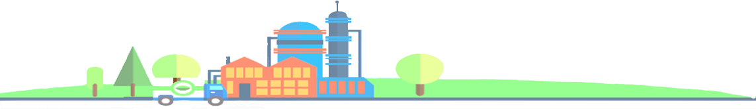

Pe scurt, conceptul EIP are ca scop crearea unor zone industriale mai eficiente din punct de vedere al
utilizării resurselor și mai rentabile, care sunt mai competitive și mai rezistente la riscuri.

Pe baza experienței internaționale, componentele cheie ale parcurilor eco-industriale sunt prezentate în figura de mai jos. După cum se arată în figură, Eficiența resurselor și producția mai curată (RECP) și sinergiile industriale fac parte din abordarea parcurilor ecoindustriale.
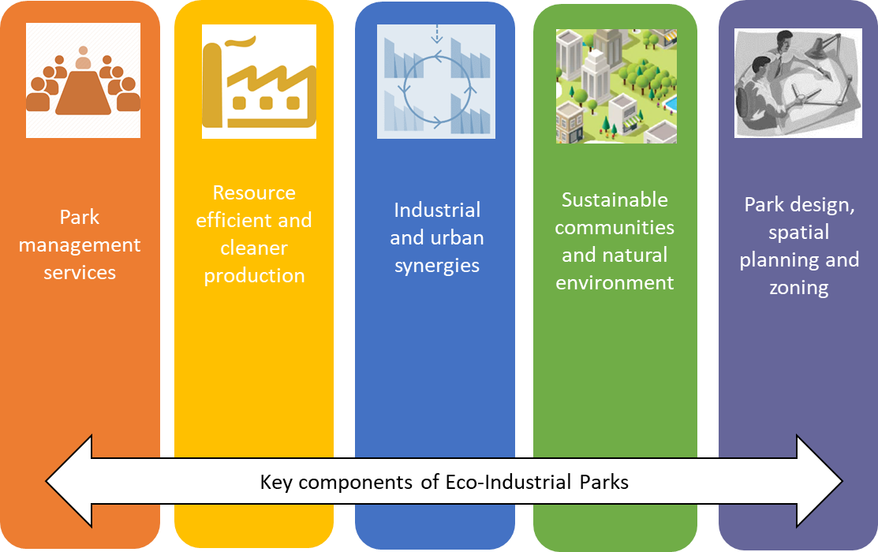
Figura 3. Componentele cheie ale parcurilor eco-industriale

Metodologie

Secțiunea de mai jos oferă o imagine de ansamblu a metodologiei aplicate pentru a efectua evaluarea PEI și analiza oportunităților pentru PI/ZEL pilot din Moldova. Fiecare etapă a metodologiei este
explicată în detaliu mai jos.
Justificarea instrumentului de evaluare EIP
Conducerea unui parc industrial joacă un rol crucial în operațiunile zilnice ale proprietății parcului industrial, asigurând implementarea continuă a oportunităților EIP și angajarea cu părțile interesate ale parcului, inclusiv cu firmele rezidente, comunitățile și organismele de reglementare. O structură eficientă de gestionare a parcului este o condiție esențială pentru o dezvoltare EIP de succes. Este important ca managementul parcului să înțeleagă performanțele sale în raport cu reperele EIP internaționale pentru a identifica lacunele și a acționa asupra oportunităților EIP care sunt realizabile și pot genera beneficii substanțiale (de exemplu, economice, de mediu și sociale).
Metodologia de evaluare (Etape):

Pasul 1: Evaluarea performanței parcurilor industriale în raport cu condițiile prealabile și indicatorii de performanță din cadrul internațional EIP

- Împreună cu echipa de administrare a parcului, treceți în revistă obiectivele de referință din cadrul internațional EIP și evaluați în ce măsură parcul îndeplinește fiecare obiectiv de referință. Această evaluare se face pentru performanța actuală a parcului, dar poate fi făcută și pentru performanța viitoare preconizată (de exemplu, 2-3 ani).

- În cazul în care un criteriu de referință nu este îndeplinit, faceți un brainstorming cu privire la o oportunitate specifică care ar putea fi întreprinsă de conducerea parcului și/sau de companii pentru a îndeplini criteriul de referință. Scrieți oportunitățile consolidate în celulele respective.

Pasul 2: Selectarea oportunităților EIP care sunt cele mai realizabile și benefice

- Pentru fiecare dintre oportunitățile EIP identificate, selectați un rating calitativ (de exemplu, scăzut, mediu, ridicat) al posibilității de realizare, al beneficiilor anticipate și al interesului din partea conducerii parcului și a companiilor de a lucra la oportunitatea respectivă.

- Pe baza analizei posibilității de realizare, a beneficiilor și a interesului, se ajunge la o decizie consolidată pentru fiecare oportunitate EIP cu privire la oportunitatea de a o selecta pentru acțiuni pe termen scurt și monitorizare. Acest proces de selecție trebuie să fie realizat împreună cu echipa de management a parcului și, dacă este necesar, cu societățile chiriașe relevante.

Pasul 3: Planificarea, gestionarea și monitorizarea progreselor privind oportunitățile EIP prioritare

Acest aspect al proiectului nu face parte din domeniul de aplicare al prezentei misiuni. Cu toate acestea, în mod
obișnuit, acesta ar consta în:

- Formularea oportunităților EIP (selectate în etapa 2) în inițiative concrete. Pentru fiecare inițiativă:

  - Estimarea CAPEX, OPEX și a modelului de recuperare a costurilor

  - Definiți activitățile care trebuie întreprinse pentru a realiza inițiativa, inclusiv timpul
necesar, persoana responsabilă, nota de progres și, dacă este necesar, acțiunile corective.

  - Stabiliți obiective SMART (de exemplu, specifice, măsurabile, realizabile, relevante și oportune) și observați nivelurile reale de performanță de-a lungul timpului.

- Recunoscând faptul că managementul parcurilor poate avea deja sisteme de monitorizare și gestionare a activităților lor, se preconizează că planificarea și monitorizarea oportunităților EIP prioritare sunt adaptate pentru a se potrivi cerințelor specifice ale managementului parcului și sistemelor existente în vigoare.

În urma acestei evaluări, a fost elaborat prezentul raport pentru a identifica oportunitățile prioritare de
EIP pentru IP Tracom.

O vizită la sediul IP Tracom, desfășurată în perioada 21-22 iunie 2022, a inclus, de asemenea, o vizită la trei dintre firmele chiriașe. Aceste scurte vizite au avut ca scop examinarea potențialelor oportunități pentru producții eficiente din punctul de vedere al utilizării resurselor și mai puțin poluante la fiecare dintre site-uri. Prin observarea operațiunilor, precum și prin interacțiunile cu părțile interesate cheie de la fiecare dintre aceste firme, în prezentul raport au fost formulate câteva recomandări preliminare privind RECP. O evaluare mai amănunțită a fiecărei activități, precum și un studiu de fezabilitate tehnică și financiară ar putea dezvălui viabilitatea acestor acțiuni RECP.

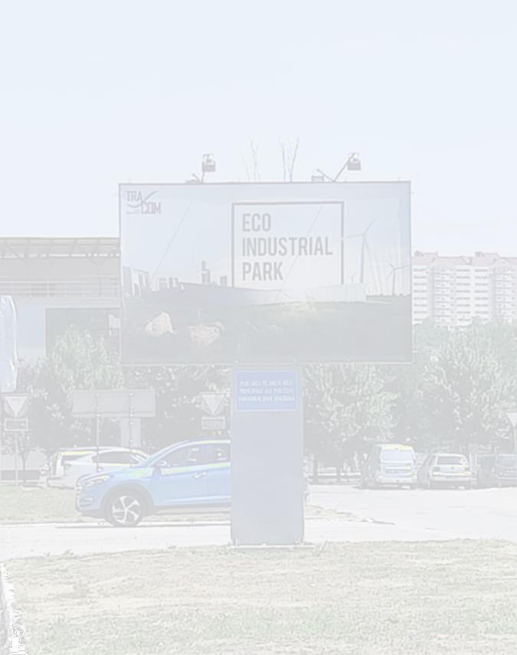
În mod similar, un tur al spațiilor pentru a înțelege aspectul și natura industriilor a condus la unele recomandări pentru sinergii industriale care au fost prezentate în acest raport. Din nou, trebuie realizat un studiu de fezabilitate tehnică și financiară mai detaliat pentru a evalua viabilitatea sinergiilor menționate.

IP Tracom

Selectarea IP Tracom pentru EIP
Parcul Industrial (PI) "Tracom" a fost creat în 2011, cu o perioadă de închiriere de 30 de ani, cu scopul de a asigura capacitățile de dezvoltare a infrastructurii, diversificarea ramurilor economiei și a potențialului de producție, crearea de noi locuri de muncă. Acesta administrează 32 de hectare de teren dezafectat în centrul orașului Chișinău, capitala Republicii Moldova.

Caracteristicile principale ale parcului

Modelul de management al parcului | Organism guvernamental
Tipul de parc industrial | Brownfield (99% dezvoltat)
Numărul aproximativ de companii din parc | 67 (54 - industriale, 13 - neindustriale)
Procentul de întreprinderi mici și mijlocii (IMM-uri): | 80%

Avantajele IP Tracom:
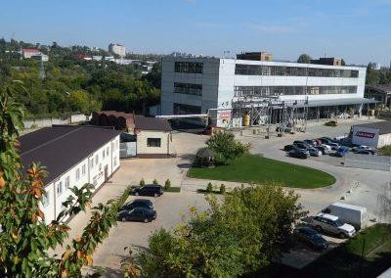
- Central Locație geografică
- Teritoriu amenajat și conectat la rețelele de inginerie
- Teritoriu delimitat cu drumuri de acces convenabile și puncte de trecere și control
- Disponibilitatea abundentă a forței de muncă calificate
- Sprijin și asistență permanentă din partea conducerii
Consultanță juridică și tehnică pentru obținerea documentelor și licențelor necesare.

Motive pentru selectarea IP Tracom pentru evaluarea fezabilității EIP:
În plus față de un scor bun în raport cu o evaluare preliminară a indicatorilor ecosociali, IP Tracom a demonstrat semne clare că managementul parcului a avut un angajament și un interes puternic pentru a înțelege performanțele de mediu, sociale și economice ale parcului industrial și pentru a-și îmbunătăți performanța cu ajutorul echipei de experți internaționali.

Rezumatul punctajului de stabilire a priorităților:

  - În timpul exercițiului de prioritizare, IP Tracom a primit cel mai mare punctaj de 5,4 pentru criteriul "Gestionarea parcului". Acest punctaj este justificat de angajamentul și dorința lor puternică de a colabora și de a efectua o evaluare de fezabilitate a PEI.
  - Pentru cel de-al doilea criteriu "Intervenții de mediu", IP Tracom a primit nota 5,2, deoarece managementul parcului și industriile demonstrează o dorință clară de a dezvolta practici RECP în cadrul parcului.
  - Punctajele pentru celelalte criterii sunt: "Intervenții sociale" - 5,5, "Intervenții economice" - 5,5, "Reproductibilitate" - 6,0 și "Vizibilitate" - 5,6, ceea ce reprezintă performanțe și punctaje superioare mediei pentru PI și FEZ preselectate.

Evaluarea realizată cu ajutorul instrumentului de selecție EIP a demonstrat în mod clar o voință și un interes puternic din partea administrației parcului și a locatarilor rezidenți în ceea ce privește realizarea unei evaluări de fezabilitate EIP și identificarea oportunităților de simbioză industrială și RECP. IP Tracom are cel mai mare punctaj total de 3,0 și este cel mai reprezentativ parc de PI din Moldova, având potențialul de a fi un studiu de caz excelent în urma acestei evaluări pilot. Scorurile ușor mai mici în unele domenii permit, de asemenea, spațiu pentru îmbunătățiri, pentru care parcul a demonstrat un apetit puternic.

IP Tracom: Fond
IP Tracom, înființată în 2011, împlinește în anul în curs 11 ani de la înființare. Guvernul anterior a luat inițiativa de a transforma un sit de producție de tractoare "moștenit de la sovietici" într-un parc industrial. IP Tracom este situat central în Chișinău, cu bune conexiuni feroviare, rutiere și maritime și oferă întreprinderilor din toate sectoarele și de diferite dimensiuni posibilitatea de a-și dezvolta în continuare întreprinderea.
În perioada de anchetă există un total de 71 de societăți cu diferite forme de acord:

    - Contract direct cu IP Tracom: 37 de companii
    - Subcontractate de alte întreprinderi: 34 de

societăți Sectoarele din PA pot fi clasificate astfel:

    - Producția și serviciile de diferite materiale de construcții (13)
    - Afaceri tehnologice (IT) (16)
    - Fabricarea produselor pe bază de hârtie (7)
    - Specializată în curățenie exterioară (prestează servicii în cadrul PA), inclusiv reparații și atelier auto (6)
    - Îmbrăcăminte textilă (de exemplu, Maicom este unul dintre cei mai mari comercianți cu amănuntul) (3)
    - Servicii de producție alimentară (4), inclusiv o companie care se ocupă de hrana rezidenților din PA
    - Activități farmaceutice (3)
    - Servicii poligrafice / tipografice (8)
    - Sectorul energiei termice (2)
    - Logistică (9)

DISTRIBUȚIA SECTORIALĂ PE IP TRACOM

Energie termică
sector (2)
3%

Poligrafie / imprimare servicii (8)
11%

Produse farmaceutice
activități (3)
4%
Logistică
(9)
13%
Producție și servicii de diferite materiale de construcție (13)
18%

Afaceri tehnologice (IT) (16)
23%

Servicii de producție alimentară (4)
inclusiv o companie care se
ocupă de rezidenții PI
6%
Îmbrăcăminte
textilă (de exemplu, Maicom este unul dintre cei mai mari comercianți cu amănuntul) (3)
4%

Fabricarea hârtiei
produse pe bază de
(7)
10%
Specializată în curățenia exterioară (prestează servicii în
cadrul PA)
inclusiv reparații și atelier auto (6) 8%...

IP Tracom - Strategia 2030
PA are o strategie puternică și bine angajată pentru 2030, cu trei domenii de interes:

Dezvoltarea unui parc eco-industrial
      - Devenirea unui centru pentru companiile IT și tehnologice (considerat un sector de
mare valoare, profitabil, cu un viitor solid și care poate aduce beneficii chiriașilor actuali și viitoarelor întreprinderi).
      - Concentrarea asupra dezvoltării celor 10% de spațiu nefolosit în crearea de subzone
pentru a stimula întreprinderile.
Această strategie a fost aprobată de consiliul de administrație (care este alcătuit din sectorul de stat (93%) și cel privat (7%)).

IP Tracom - Digital Hub
Digital Hub-ul de la IP Tracom a fost creat datorită parteneriatului cu Future Tech Action (USAID și Ambasada Suediei în Moldova), care a lansat proiectul unei noi strategii IT. Clădirea noului hub este o structură exemplară, iar dotările, eficiența și împrejurimile sale o fac un studiu de caz excelent ca parc industrial.
De obicei, hub-ul digital are industrii de servicii care au un impact relativ mai mic asupra mediului (de exemplu, IT, iluminat, încălzire, aer condiționat, hârtie etc.), dar care nu pot fi negate și, prin urmare, ar trebui incluse în planul de acțiune pentru reducerea impactului socio-mediu global al PI.

IP Tracom - Impozite și taxe
PA aplică următoarele impozite și taxe chiriașilor săi
      - Taxa de administrare (reparații drumuri, instalații, supraveghere video)
      - Taxa pe servicii
      - În cazul celor care au contract direct cu IP Tracom, bugetul total pentru întreținere este
distribuit pro-rata pe metru pătrat. (5,4 lei/mp)
Acest preț este prestabilit de guvern și nu este negociabil. Întrucât PA este un parteneriat public-privat (PPP), toate aceste tarife sunt fixe și nenegociabile. În conformitate cu legislația privind proprietatea intelectuală, fiecare companie are dreptul de a cumpăra terenuri și de a le utiliza ca fiind ale sale, însă doar o singură companie a făcut acest lucru (nu există o decizie clară privind privatizarea).

IP Tracom - Contract cu chiriașii
PA are un contract cu chiriașii săi, dar acesta este limitat de natura volatilă a rezidenților subcontractați. PI nu are niciun control asupra acestor rezidenți, a naturii muncii lor, a resurselor utilizate (inclusiv materii prime, energie, apă), a deșeurilor produse etc.

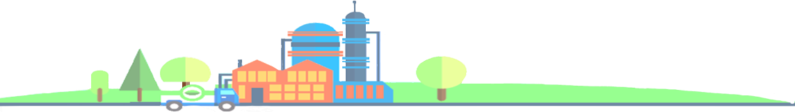
- Evaluarea de fezabilitate a IP Tracom de cǎtre EIP

Cadrul internațional pentru parcurile eco-industriale
ONUDI, Grupul Băncii Mondiale și GIZ (cooperarea germană pentru dezvoltare) au colaborat pentru a dezvolta un cadru internațional care oferă îndrumări cu privire la ceea ce constituie un parc eco- industrial și la modul în care un parc industrial poate lucra pentru a deveni un EIP.
Cadrul se bazează pe patru categorii cheie: performanța în gestionarea parcurilor, performanța de mediu, performanța socială și performanța economică. Cerințele din cadrul fiecărei categorii sunt împărțite în "condiții prealabile" și "indicatori de performanță", care pot fi verificați și măsurați în termeni calitativi și/sau cantitativi. Ca bază de referință, parcurile industriale trebuie să respecte toate reglementările locale și naționale aplicabile. Figura de mai jos prezintă Cadrul internațional pentru parcurile ecoindustriale.
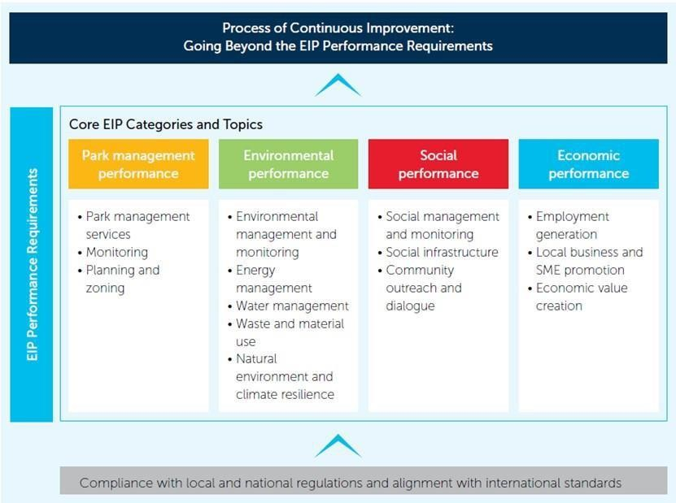
Figura 5. Cadrul general de descriere a parcurilor ecoindustriale (UNIDO, Banca Mondială, GIZ)

Următoarea evaluare detaliată a EIP pentru IP Tracom este realizată în funcție de aceste criterii de referință, pentru a identifica un set de oportunități practice pentru proiectarea și funcționarea durabilă a FEZ/IP.

Rezumat al rezultatelor

Tabelul de mai jos oferă un rezumat al evaluării IP Tracom în raport cu Cadrul internațional pentru parcurile ecoindustriale. O analiză detaliată a criteriilor de referință este anexată la prezentul raport, inclusiv oportunitățile EIP care rezultă din aceste criterii de referință.

Pe scurt, PI Tracom îndeplinește în totalitate 22 din cele 64 de criterii de referință internaționale (34% din criteriile de referință aplicabile) și 40 de criterii de referință nu sunt încă îndeplinite, în timp ce 2 dintre criteriile de referință internaționale ale EIP nu au fost încă luate în considerare (pe termen lung) de către PI. Prin inițiativele actuale și viitoare, IP Tracom intenționează să

să atingă o performanță de 59% din standardele internaționale de referință. Acest lucru indică un potențial de îmbunătățire foarte ridicat (25%).

Figura de mai jos demonstrează performanța parcului în raport cu cele 4 criterii cheie:

    - Managementul parcului
    - Performanța de mediu
    - Performanță socială
    - Performanța economică
Împreună cu rezultatele privind "performanța globală" a IP Tracom în raport cu cadrul internațional EIP. Aceste rezultate sunt în concordanță cu rezultatele obținute de alte PI din alte economii emergente, cum ar fi Vietnam, Nigeria, India, Africa de Sud, Peru și Columbia.

N

u m ăr ul de cri te rii de re fe rin ță

Figura 1: Evaluarea IP Tracom în raport cu cadrul internațional EIP (UNIDO, WBG, GIZ, 2017)

Parcul se angajează să prioritizeze până la 16 oportunități EIP în anii următori, îmbunătățindu-și performanța EIP cu 25%.

(UNIDO, WB

ile al e EI P
Evaluarea parcului industrial în raport cu EIP
internațional
Cadru Performanța actuală și preconizată
G și GIZ, 2021)
% 100%
di 90%
n
ob 80%
ie 70% N = 64 de criterii de referință
cti
ve 60%
le 50% Potențial de îmbunătățire
de Repere internaționale EIP prevăzute
re 40% va fi atins în totalitate în 2-3 ani
fe
ri 30%
nț 20% Performanța actuală
ă Repere internaționale EIP
ap 10% care sunt pe deplin îndeplinite în prezent
lic 0%
ab IP TRACOM

în de pli nit e

Figura 2: IP Tracom: Performanțele actuale față de cele preconizate (potențial de îmbunătățire)

Un set de oportunități practice EIP au fost identificate și prioritizate pentru IP Tracom pe baza analizei în raport cu cadrul internațional EIP. Aceste oportunități sunt enumerate aici. Evaluarea completă a EIP utilizând cadrul internațional EIP este atașată la prezentul raport pentru referințe suplimentare:

EIP  Opp. # | Precondiție EIP sau indicator de  performanță | Oportunitate EIP identificată | Prioritate  (Mare = 6-18 luni Mediu = 1-2 ani  Scăzut = 2-4 ani)
Managementul parcului
1 | Servicii de gestionare a parcului (cerință prealabilă EIP) (gestionarea și  întreținerea proprietății parcului  industrial, a infrastructurii comune și a serviciilor prevăzute în contractul de închiriere). | IP Tracom va lua în considerare amenajările din parc  - Gestionarea incendiilor, medicină, recreere, planuri și servicii de intervenție în caz de urgență, deșeuri, ape reziduale etc.  - securitatea (inclusiv securitatea IT) și intervenția în caz de urgență  - rețele de recuperare și distribuție a căldurii reziduale/energiei  - Activități de monitorizare și consiliere în domeniul mediului  - Centrul/platforma/activitățile de PR și participare comunitară. | Mediu
2 | Monitorizarea și gestionarea riscurilor  (Sistem de colectare, înregistrare și conformitate cu reglementările  locale/naționale și standardele  internaționale aplicabile parcului  industrial) | Crearea unui registru juridic care să prezinte principalele legi referitoare la parcurile industriale - inclusiv ceea ce trebuie să facă un PA, precum și pentru rezidenți - cu accent pe îndatoririle și responsabilitățile acestora. IP să  elaboreze o scurtă politică de comunicare | Mare
3 | Planificarea și proiectarea parcului (a fost elaborat un master plan (sau un document de planificare echivalent) pentru orice parc industrial nou și existent, care este revizuit periodic) | Nu există un plan general oficial (sau un document de planificare echivalent) pentru PA care să fie revizuit periodic (cel puțin o dată la șapte ani) și actualizat. PI Tracom are mai multe documente diferite care încorporează elemente ale planului general, dar nu există unul consolidat. Tracom va acorda prioritate  creării unui plan general consolidat | Mediu

EIP  Opp. # | Precondiție EIP sau indicator de  performanță | Oportunitate EIP identificată | Prioritate  (Mare = 6-18 luni Mediu = 1-2 ani  Scăzut = 2-4 ani)
4 | Gestionarea parcului (Indicator de  performanță)  (Firmele din parcul industrial trebuie să fi semnat un contract de rezidență/cartă a parcului/cod de conduită) | Contractele cu chiriașii trebuie modificate pentru a se asigura că aceștia sunt responsabili și răspunzători pentru obligațiile legale, cum ar fi deșeurile, apa, consumul de energie etc. Administrația PI să creeze, de asemenea, un "Parc - Cod de conduită" care să completeze contractul. Acesta ar putea fi un plan pe termen mediu, pentru a nu provoca schimbări uriașe pentru chiriașii care s-au confruntat cu efectele negative ale pandemiei și ale războiului. | Mare
Mediu
5 | Management și monitorizare (înregistrări actualizate privind ineficiența și nevoile de energie, apă, deșeuri și materiale la firmele chiriașe). | Administrarea PI pentru a înregistra energia (pe unitate, de exemplu, tona de produs sau numărul de angajați), împreună cu alte date de mediu, cum ar fi deșeurile (tipul și volumul pentru fiecare întreprindere, pentru a verifica sinergia industrială), utilizarea și evacuarea apei (precum și calitatea).  Companiile locale din cadrul Digital Hub ar putea oferi sprijin, de exemplu, pentru monitorizarea de la distanță a energiei, crearea de instrumente de monitorizare și măsurare a deșeurilor. | Mare
6 | Energie (Există programe de sprijin (de exemplu, rețele de eficiență energetică) pentru îmbunătățirea eficienței energetice) | Practicarea eficienței energetice poate contribui la economisirea a până la 30% din energie. Numiți un expert în energie la fața locului și instruiți firmele rezidente pentru a deveni mai conștiente de consumul de energie.  Conștientizarea beneficiilor ridicate obținute în urma unor investiții mici sau  inexistente, de exemplu, întreținerea, curățenia, oprirea echipamentelor.  În legătură cu creșterea prețurilor la energie la nivel mondial, sensibilizarea cu privire la necesitatea de a avea echipamente mai eficiente (motoare, mașini, generatoare de aburi etc.) - companiile trebuie să analizeze fezabilitatea și RDI - ar putea fi vorba de un interval de 2-3 ani.  Stabilirea unor exemple (iluminat de joasă tensiune, temporizatoare automate, senzori de mișcare, energie solară fotovoltaică/RE) în clădirea administrativă și  încurajarea firmelor chiriașe să le urmeze exemplul. | Mediu

EIP  Opp. # | Precondiție EIP sau indicator de  performanță | Oportunitate EIP identificată | Prioritate  (Mare = 6-18 luni Mediu = 1-2 ani  Scăzut = 2-4 ani)
 |  | Să se asigure că toate investițiile noi din parc sunt cât mai eficiente din punct de vedere energetic.
7 | Deșeuri și utilizarea materialelor (deșeuri și deșeuri periculoase)  (Respectarea principiilor de bune practici pentru gestionarea materialelor și deșeurilor periculoase ca parte a acordurilor obligatorii din punct de vedere juridic) | Asigurarea unor clauze suficiente și adecvate în acordurile (între PI și chiriași) privind gestionarea deșeurilor, inclusiv a deșeurilor periculoase. În cazul în care acordurile nu pot fi modificate, includeți-le în "codul de conduită".  În plus, asigurați-vă că sublocatarii chiriașilor parcului au drepturi egale  răspunderea și responsabilitatea privind gestionarea deșeurilor. | Mare
8 | Deșeuri și utilizarea materialelor (codul de conduită privind economia circulară):  (Respectând principiile de circularitate  economia face parte din Codul de conduită al parcului și din orice acord obligatoriu din punct de vedere juridic între firmele  chiriașe și autoritatea parcului) | Elaborarea unui "cod de conduită" care să includă principiile economiei circulare, inclusiv reducerea deșeurilor, reutilizarea, reciclarea, precum și alte oportunități în domeniul energiei. Printre alte exemple se numără:  - Promovarea unei mai mari producții și utilizări de energie din surse regenerabile și atingerea neutralității emisiilor de dioxid de carbon  - Investiții în infrastructuri comune și în furnizarea de servicii pentru a optimiza utilizarea resurselor (de exemplu, rețele de abur, instalații de recuperare a dioxidului de carbon (CO2), cogenerare/trigenerare prin utilizarea biomasei și/sau a biogazului).  - Păstrarea materialelor și resurselor în uz la nivelul parcului prin încurajarea firmelor chiriașe să creeze o rețea simbiotică și prin facilitarea schimbului de deșeuri și subproduse ale acestora | Mediu

EIP  Opp. # | Precondiție EIP sau indicator de  performanță | Oportunitate EIP identificată | Prioritate  (Mare = 6-18 luni Mediu = 1-2 ani  Scăzut = 2-4 ani)
9 | Schimbările climatice și mediul natural (reducerea emisiilor de CO2 este parte integrantă a cerințelor parcului). | Pregătiți un cod de conduită care să completeze contractele pentru a include  toate  obligații și îndatoriri minime în ceea ce privește gestionarea poluării aerului și a  emisiilor de GES. | Mediu
10 | Energie (se monitorizează consumul de energie la nivelul firmei) | Energia utilizată de fiecare chiriaș/firmă în parte ar trebui monitorizată în funcție de consum sau de producție, de exemplu, cifra de afaceri, volumul de producție, numărul de angajați etc. Acest lucru este recomandat, deoarece permite PI și societăților chiriașe să înțeleagă consumul de energie în raport cu o bază de  referință. | Mare
11 | Alimentarea cu apă și apele uzate  (Apele uzate industriale generate sunt tratate în conformitate cu standardele de mediu corespunzătoare) | Deversarea apei trebuie monitorizată cu strictețe, iar companiile care depășesc normele legale naționale trebuie să se conformeze prin ZLD, CETP, WWTP. PI ar trebui să ia în considerare posibilitatea de a investi într-o stație de epurare secundară sau terțiară care să poată sprijini reutilizarea la fața locului. | Mare
12 | Deșeuri și utilizarea materialelor  (deșeurile industriale solide, nepericuloase, generate de firme sunt reutilizate-reciclate de alte firme,  comunități învecinate sau municipalități) | Sinergia industrială pentru deșeurile recomandate, de exemplu, pot fi folosite  unele dintre deșeuri în mod creativ pentru a dezvolta mobilier de către  compania de design de mobilier? Cartografierea întregii PI și crearea unei liste de posibile oportunități de SI ar putea fi realizată prin intermediul unui expert în SI.  Crearea unor date privind deșeurile ar ajuta la identificarea sinergiilor. PI ar  trebui să obțină date privind generarea de deșeuri solide, să propună includerea în contract a volumului de deșeuri solide și să înceapă cooperarea cu colectorii. | Mediu
13 | Deșeuri și utilizarea materialelor  (economie circulară) | În urma scurtei vizite în parc, au fost identificate câteva oportunități potențiale  de SI. De ex. | Mediu

EIP  Opp. # | Precondiție EIP sau indicator de  performanță | Oportunitate EIP identificată | Prioritate  (Mare = 6-18 luni Mediu = 1-2 ani  Scăzut = 2-4 ani)
 | (Întreprinderile de producție adoptă practici de economie circulară, inclusiv prin implicarea în rețelele de simbioză  industrială din parc; sau fac schimb activ de materii prime secundare sau deșeuri sau alte practici de economie circulară) | Achiziționarea în comun a hârtiei; cumpărarea de carton sau de ambalaje de la o companie cu sediul în interiorul PA, furnizarea de stații de epurare a apelor uzate "comune"; energie solară pe acoperiș, care să fie împărțită între  companii; prelucrarea în comun a deșeurilor în cuptoare (care se găsesc pe un  singur locatar); scuter electric licențiat comun; etc.  Consultați secțiunea privind sinergia industrială din acest raport și explorați în  continuare oportunitățile pentru a testa fezabilitatea unor astfel de oportunități  și pentru a le pune în aplicare.
14 | Schimbările climatice și mediul natural  (Spațiul deschis din parc este folosit pentru flora și fauna autohtonă) | Administrația PI intenționează să amenajeze o alee ecologică în următoarea fază de dezvoltare. În apropiere există un spațiu comun deținut de  municipalitatea locală, care va fi transformat într-un parc care va fi folosit și pentru facilități de recreere, unde mai multe tipuri de dezvoltare și întreținere a florei și faunei vor fi susținute de către PI. | Scăzut
15 | Infrastructura socială  (Angajații intervievați se declară  mulțumiți de infrastructura socială) | Elaborarea unui sondaj de satisfacție care să poată fi folosit ca model de către toți chiriașii | Mare
16 | Promovarea întreprinderilor locale și a  IMM-urilor  (firmele rezidente utilizează furnizori sau prestatori de servicii locali pentru cel puțin 25% din valoarea totală a achizițiilor publice) | Cel puțin în cazul companiilor mari, care au cea mai mare valoare a achizițiilor, administrația PI trebuie să se angajeze într-o discuție despre practicile lor de achiziții și să colecteze estimări rezonabile pentru a stabili dacă achiziționează bunuri sau servicii la nivel local, atunci când este posibil. Încurajați firmele să  cumpere mai mult la nivel local și chiar să caute alte oportunități de sinergie,  cum ar fi:  - achiziții publice comune (în vrac)  - sinergia produselor secundare (produsul secundar al  altcuiva ca materie primă a altei companii) etc. | Mediu

6 dintre cele 16 oportunități PEI de mai sus au fost identificate ca fiind "de înaltă prioritate", pe baza
unuia sau a mai multora dintre următoarele criterii:

Ușurința implementării (druit care atârnă greu)
Foarte important/ semnificativ Economii
Costuri reduse sau potențial ridicat de rentabilitate a investiției
Prioritate ridicată pentru parcul industrial (inclusiv conformarea)

În plus față de cele de mai sus, au fost identificate alte câteva oportunități, dar au fost respinse de administrația PI în timpul discuțiilor din unul sau mai multe dintre următoarele motive:
- Potențial scăzut de realizabilitate
- Beneficii reduse ale implementării oportunității EIP
- Interes scăzut din partea conducerii parcului (prioritate scăzută)
Deși aceste oportunități PEI NU reprezintă o prioritate pentru PI, cele mai relevante și mai interesante sunt enumerate aici pentru referințe viitoare. Evaluarea detaliată se regăsește în setul de instrumente pentru cadrul internațional EIP anexat.

EIP Opp. # | Precondiție EIP sau  indicator de  performanță | Oportunitate EIP identificată | Motivul (motivele) pentru care nu se  acordă prioritate EIP  oportunitate
Managementul parcului
1 | Monitorizarea și gestionarea riscurilor (entitatea de administrare a parcului  menține în funcțiune un sistem de monitorizare a cadrului EIP) | Oportunitatea de a crea un cadru de monitorizare a PEI care să includă managementul  riscurilor (de mediu, sociale, economice), inclusiv responsabilitățile.  IP să își asume, de asemenea, în numele organismelor de reglementare, responsabilitatea de a se asigura că rezidenții respectă reglementările relevante  Elaborarea unui sistem de gestionare a situațiilor de urgență pentru a lua în considerare orice riscuri și pericole, de exemplu, ape reziduale, deșeuri, supratensiune energetică etc. | Probabilitate redusă de a realiza această oportunitate
2 | Servicii de administrare a | IP să elaboreze un sondaj de satisfacție care să nu se refere la taxe, ci la serviciile furnizate | Probabilitate redusă de a realiza această oportunitate  Interes scăzut din partea conducerii parcului  (Situația actuală nu creează un mediu sănătos pentru a primi un feedback larg din partea locuitorilor. Poate fi luată în considerare  pe termen lung)
 | parcului (firme rezidente | de IP și la orice infrastructură și utilități. Întrebările trebuie elaborate cu înțelepciune, astfel
 | satisfăcute în ceea ce | încât să nu genereze răspunsuri negative.
 | privește furnizarea de
 | servicii și infrastructură
 | comună de către entitatea
 | de administrare a parcului)
Mediu

3 | Gestionare și monitorizare (IP înregistrează toate datele relevante, de  preferință | Țineți o evidență a energiei utilizate de fiecare firmă în parte (angajați, tone produse etc.).  Oportunitatea de a motiva firmele mari consumatoare de energie să obțină un certificat ISO  50001 | Probabilitate scăzută de a realiza această oportunitate
EIP Opp. # | Precondiție EIP sau  indicator de  performanță | Oportunitate EIP identificată | Motivul (motivele) pentru care nu se  acordă prioritate EIP  oportunitate
 | gestionat de un departament dedicat  monitorizarea mediului |  | Interes scăzut din partea conducerii parcului
 | și unitatea/grupul de înregistrare). |  | Probabil că ar putea fi puse în aplicare, dar posibil pe o perioadă de timp mult mai  lungă.
4 | Energie (recuperare de  căldură industrială) | La nivel mondial, o treime din consumul de energie este atribuit sectorului industrial, iar până la 50 % din energie este irosită sub formă de căldură. Prin înțelegerea disponibilității energiei termice reziduale și a capacității de recuperare, există o oportunitate de a reduce costurile energiei industriale și impactul asociat asupra mediului. Un cadru structurat pentru recuperarea căldurii reziduale ar include: | Energia este o problemă majoră pentru IP Tracom și pentru industriile  individuale, însă există o motivație  slabă și limitată din partea chiriașilor de a participa activ la unele inițiative, în special cele care sunt complicate și
 |  | 1. 1. Studiu privind sursele de WHE și potențialele scurgeri din instalație.
 |  | 2. Evaluarea cantității și calității WHE.
 |  | 3. Compararea parametrilor cheie dintr-o bază de date a tehnologiilor disponibile.
 |  | 4. Sprijin decizional și recomandări.

 |  |  | necesită timp și
 |  | În procesul de modernizare a PI planificat pentru următorii 8 ani (strategia 2030), dacă | investiții.
 |  | schimbul de căldură reziduală devine posibil, ar trebui luat în considerare. În cazul clădirilor | Deocamdată,
 |  | noi (de exemplu, noua fază a hub-ului digital) se poate lua în considerare acest lucru pentru | companiile vor
 |  | încălzire/răcire de la companiile vecine | participa la
 |  |  | oportunități de tip
 |  |  | "low hanging fruit"
 |  |  | sau
 |  |  | unde există

EIP Opp. # | Precondiție EIP sau  indicator de  performanță | Oportunitate EIP identificată | Motivul (motivele) pentru care nu se  acordă prioritate EIP  oportunitate
sprijin din partea IP
sau a unei terțe părți
5 | Alimentarea cu apă și | Există o oportunitate de a investi în colectarea apei de ploaie în diverse locații ale firmelor  chiriașe. | Fezabilitate detaliată
 | ape uzate (operațional | În prezent, excesul de apă se scurge în sistemul municipal prin sistemul intern. Procesul de | trebuie să fie
 | planuri de creștere a  consumului de apă | reutilizarea poate fi efectuată după o analiză și o perioadă de anchetă deschisă pentru a  întreprinde acest lucru. | întreprinse. În prezent,
 | reutilizare în următorii cinci  ani) |  | posibilitatea de  realizare a
această oportunitate
ca
precum și dobânda de
la
 |  |  | IP este scăzut
6 | Alimentare cu apă și ape uzate (rețea fizică pentru reutilizare/cascadă) | Ca mai sus.  În plus, pentru oportunitățile de reutilizare a apei ÎNTRE chiriași, PA poate monitoriza  volumele și calitatea producției de la toate unitățile care pot polua apa. Efectuați un bilanț al apei pentru a vedea care este procentul de apă care se irosește. Rezidenților ar trebui să li se ceară să îndeplinească criterii minime privind evacuarea apei. Se pot crea sinergii cu alte companii poluante pentru a dezvolta o stație de epurare. IP poate investi apoi într-o stație de epurare secundară sau terțiară pentru a fi reutilizată pe amplasament în funcție de calitatea finală. Ar putea exista o oportunitate de sinergie industrială în care apele uzate ale unei companii ar putea fi reutilizate (după o anumită tratare) ca materie primă (de  exemplu, pentru răcire) de către o altă companie. | Posibilitatea redusă de realizare a oportunității EIP.  Interes scăzut din  partea conducerii IP.
7 | Deșeuri și utilizarea materialelor | Câteva dintre firmele chiriașe au o instalație de "ardere în cuptor" pe care o folosesc pentru | Realizabilitate scăzută datorită

 | (facilitate sau mecanism  pentru | scopuri individuale/personale. PI poate facilita o instalație comună de gestionare a deșeurilor | la lipsa de coerență
 | tratarea deșeurilor care nu  pot fi | prin segregarea deșeurilor netoxice care pot fi arse în aceste cuptoare, în schimb | între chiriași. Poate
 | tratate de individ | generând căldură care poate fi folosită pentru a încălzi clădirea. Acest potențial al RECP și al | să fie considerat ca  fiind un
 | companii) | Sinergia industrială este o bună oportunitate pentru PI și chiriașii săi - cel puțin pe termen  mediu. | sinergia pe termen  lung ca
 |  | pe termen lung | acest lucru va necesita
EIP Opp. # | Precondiție EIP sau  indicator de  performanță | Oportunitate EIP identificată | Motivul (motivele) pentru care nu se  acordă prioritate EIP  oportunitate
coordonare și
colaborare intense
8 | Utilizarea deșeurilor și a materialelor (sistem de monitorizare) | Evidența TIPURILOR și VOLUMELOR de deșeuri generate de chiriașii unui PI este un serviciu important pentru un PI. Ceea ce nu se poate măsura, nu se poate gestiona și, din acest  motiv, se recomandă IP Tracom să își măsoare producția de deșeuri ca PRIMUL pas pentru un management eficient al deșeurilor și al mediului. Ca parte a rapoartelor trimestriale și anuale ale chiriașilor, PI ar putea face obligatorie raportarea deșeurilor. | Posibilitatea redusă  de realizare a oportunității EIP. (Este dificil să  convingi companiile să împărtășească aceste date)  Interes scăzut din  partea conducerii IP.

9 | Schimbările climatice și  mediul natural  (Monitorizarea, atenuarea și reducerea la minimum a emisiilor de gaze cu efect de seră) | Identificați o listă de companii care prezintă riscuri ridicate în ceea ce privește emisiile de GES și emisiile atmosferice.  Lucrând cu fiecare companie în parte (sau solicitând companiei să își desemneze campionii interni), calculați domeniile 1 și 2 de emisii de GES utilizând protocolul GHG. Acest lucru va permite PA să înregistreze datele privind emisiile de GES și să creeze o foaie de parcurs pentru decarbonizarea acestor emisii. | Realizabilitate  redusă, deoarece va necesita resurse și expertiză.
10 | Energie (creșterea ponderii  energiei regenerabile) | Luați în considerare utilizarea pentru energie solară a tuturor acoperișurilor goale (de exemplu, depozite industriale mari) care nu sunt utilizate în prezent. Acesta este, de asemenea, un bun exemplu de simbioză industrială. | În prezent, nu este fezabil din cauza  cerințelor ridicate de investiții la o  asemenea scară
11 | Alimentarea cu apă și apele uzate (monitorizare | Monitorizarea apei (de exemplu, prin contorizare), cel puțin la nivel de PI, și existența unor modele de plată în funcție de consumul de apă ar putea optimiza utilizarea apei și ar putea  descuraja chiriașii să facă un abuz de apă. | Realizabilitate scăzută
EIP Opp. # | Precondiție EIP sau  indicator de  performanță | Oportunitate EIP identificată | Motivul (motivele) pentru care nu se  acordă prioritate EIP  oportunitate
impactul asupra surselor de
apă și a comunităților)
12 | Schimbările climatice și mediul natural (strategii de prevenire a poluării și de reducere a emisiilor) | Niciuna dintre firmele chiriașe nu dispune de procese proactive de prevenire a poluării și/sau  de strategii de reducere a emisiilor.  Creați o simbioză pentru a ajunge la un mijloc de aur. Implementați mai puține strategii, dar mai specifice, care pot fi respectate de publicul țintă. De asemenea, să includă sectorul privat nu prin strategii și documente, deoarece aceasta este activitatea statului, dar fiecare rezident ar trebui să aibă ghiduri pentru a cunoaște și înțelege standardul. | Realizabilitate scăzută  Interes scăzut din partea conducerii parcului
Social

13 | Infrastructură socială (program de dezvoltare a competențelor) | Fiecare firmă ar trebui să ofere o anumită formă de formare și dezvoltare angajaților săi, în mod informal sau formal. Țineți evidența tuturor acestor programe, motivați firmele să  colaboreze (sinergie industrială) pentru a dezvolta programe de formare sau activități de dezvoltare pentru angajații lor. | Realizabilitate scăzută  Interes scăzut din partea conducerii parcului
14 | Sensibilizarea comunității  locale | În prezent, nu se depun eforturi formale pentru a cerceta comunitățile învecinate.  Administrația PI ar trebui să interacționeze cu comunitatea locală pentru a verifica dacă  există un apetit și o oportunitate pentru sinergia urbană (de exemplu, crearea de locuri de muncă; cumpărarea de produse și/sau materii prime locale); furnizarea de energie (de  exemplu, energie regenerabilă atunci când este generată); gestionarea și tratarea în comun  a deșeurilor etc.). | Realizabilitate scăzută  Interes scăzut din partea conducerii parcului
Economic
15 | Crearea de locuri de muncă (maximizarea beneficiilor locale) | În colaborare cu chiriașii, țineți evidența angajaților acestora, inclusiv a adreselor actuale. Motivați firmele chiriașe să angajeze, pe cât posibil, rezidenți locali, pentru a contribui la economia locală. | Interes scăzut din partea conducerii parcului

RECP çi Sinergia industrialǎ Identificarea oportunitǎților

Prezentare generalǎ a atelierelor/misiunilor
În cursul anului 2021, a fost organizat un atelier de lucru în cadrul căruia au fost invitate firmele chiriașe rezidente ale IP Tracom să participe la o sesiune privind producția mai curată și eficientă din punct de vedere al utilizării resurselor (RECP) și simbioza industrială. Aproximativ 20 de participanți s- au alăturat atelierului pe aceste teme.
În plus față de acest atelier, experții internaționali de la Sofies au întreprins o misiune pe teren în iunie 2022, care a inclus un tur al Parcului Industrial Tracom și o scurtă vizită (1 oră fiecare) la trei firme chiriașe din cadrul PI Tracom pentru a verifica oportunitățile de nivel înalt pentru RECP și sinergii industriale.
Aceste oportunități sunt prezentate în secțiunea de mai jos. Rețineți că este necesară o evaluare mai detaliată, precum și o analiză tehnică și de fezabilitate înainte de a finaliza viabilitatea oricăreia dintre aceste recomandări. Aceste sugestii servesc drept punct de orientare pe care administrația PI îl va
împărtăși cu firmele chiriașe.

Producție eficientǎ din punct de vedere al utilizǎrii resurselor çi mai puțin poluantǎ (RECP)

Conceptul RECP
Pe scurt, producția eficientă din punct de vedere al utilizării resurselor și mai curată (RECP) înseamnă să faci mai mult cu mai puțin. RECP acoperă atât oportunitățile care pot fi fructificate ("bună gospodărire"), cât și oportunitățile de investiții pentru companii.
Eficiența utilizării resurselor și producția mai curată (RECP) se referă la aplicarea integrată și continuă a practicilor preventive de mediu și a tehnicilor de productivitate totală la procese, produse și servicii pentru a crește eficiența și a reduce riscurile pentru oameni și mediu. RECP aplică ierarhia de gestionare a deșeurilor:
- evitarea generării de deșeuri și a poluării la sursă.
- Minimizarea și reducerea deșeurilor și a poluării.
- Reutilizarea deșeurilor și a subproduselor.
- Reciclați deșeurile și produsele secundare.
- Eliminarea corectă a deșeurilor, inclusiv transformarea deșeurilor în energie și depozitarea la groapa de gunoi.
Punerea în aplicare a RECP de către întreprinderi este condiționată de analiza de rentabilitate și de rentabilitatea investițiilor. Beneficiile RECP includ beneficii economice (de exemplu, reducerea costurilor, creșterea productivității), beneficii de mediu (de exemplu, îmbunătățirea eficienței resurselor, reducerea cantității de deșeuri depozitate la groapa de gunoi, emisii mai puțin poluante) și beneficii sociale (de exemplu, îmbunătățirea sănătății și securității muncii, îmbunătățirea reputației companiei).
Sunt disponibile numeroase orientări, manuale și exemple internaționale pentru a sprijini identificarea și punerea în aplicare a oportunităților RECP.

Rezultate - Oportunități RECP identificate

Oportunitate RECP: Numele companiei (#1): Alphatherm,
Introducere:
Compania produce plase din polimeri sub formă de fire (importate din Rusia, Belarus, UE și China,
China fiind cel mai mare furnizor).
În plus, aceștia achiziționează adeziv în cantități mari, împreună cu coloranți/pigmenți/cerneluri. Lipiciul este utilizat pentru a întări materia primă
95% din produse sunt exportate în Grecia, Slovacia, Portugalia, Italia și Ungaria.
Compania este extrem de ocupată și lucrează în mod normal în 3 schimburi.
Există bune practici RECP/de sustenabilitate:
- Fusele pe care se primesc firele sunt trimise înapoi la furnizorul din China
- Cartonul este trimis spre reciclare la o companie de gestionare a deșeurilor (detalii care nu
sunt comunicate).
- De asemenea, deșeurile de fire PE sunt trimise de la reciclare
- Ei au un sistem de dispersie a ceții pentru a răci spațiile fără a folosi aer condiționat artificial - apa pentru ceață provine din recoltare, ceea ce o face neutră din punct de vedere al apei.
- Există o sursă mare de lumină naturală prin acoperiș.
- Ușile automatizate ale atelierului permit reținerea căldurii și previn pierderile de energie
- Acestea au un sistem de ventilație pentru a muta aerul în jurul lor - sistemul de încălzire "schimbă" în interior
și aerul exterior pentru a stabiliza temperatura
- Compania susține că există aproape zero deșeuri de producție prin producerea a DOUĂ
tipuri de calități (Calitatea B este oferită clienților care au mai multă flexibilitate în privința
acestui parametru)

Posibilități potențiale pentru RECP:
- Toate luminile (tuburi) au fost aprinse, deși iluminarea era suficientă. Luați în considerare
un iluminat zonal, în care iluminatul este aprins doar atunci când este absolut necesar
- Sistemul de încălzire se află aproape de acoperiș, la aproape 30 de metri de sol, ceea ce cauzează o mare cantitate de căldură pierdută (aerul cald se ridică). Ideal ar fi să se ia în considerare încălzirea locală, doar dacă și când este necesar
- Vopsirea și colorarea produsului finit se combină, de asemenea, cu încălzirea pentru
uscarea culorii.
- Iluminatul actual ar putea fi modernizat la sfârșitul duratei de viață pentru a se trece la soluții de iluminat mai eficiente.
- Un acoperiș vast ar putea fi un loc util pentru instalarea de panouri solare fotovoltaice, ceea ce ar face ca societatea să fie suficientă din punct de vedere energetic și, în același timp, ar putea investiga oportunitățile de sinergii industriale (excesul de energie produsă pentru alte firme chiriașe).
- Deșeurile produse (deoarece materialul în sine este destul de rezistent și poate fi folosit în construcția de clădiri), ar putea fi folosit pentru construcția de drumuri.
- Luminile ar putea fi mutate mai jos, mai aproape de zonele de operare, pentru a evita
dispersarea inutilă a luminilor.
o Unitatea de evacuare a aerului condiționat poate fi amplasată în afara spațiilor pentru a evita încălzirea spațiilor (zona de lucru) în timpul lunilor călduroase de vară.
Imagini:
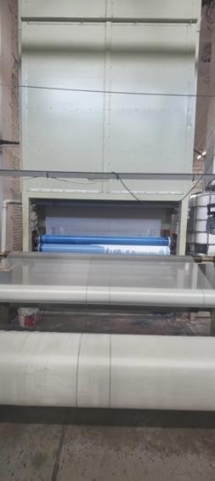 | 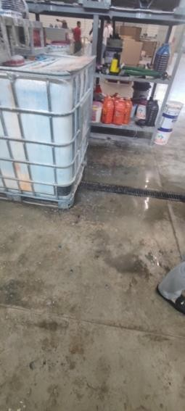 | 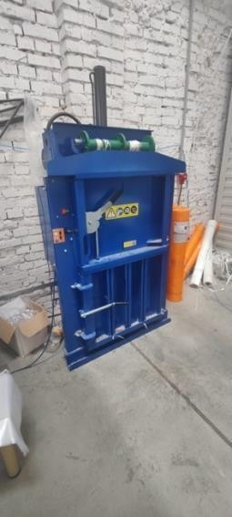
Fig. 1: Uscător cu consum mare de energie | Fig. 2: Pigmentul și substanțele  chimice se scurg în canalul de scurgere | Fig 3: Presărarea deșeurilor de  deșeuri de fire PE

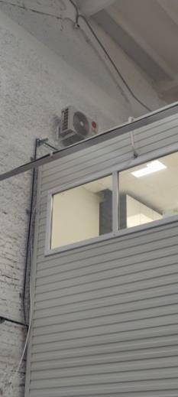 | 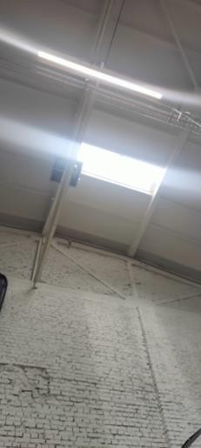 | 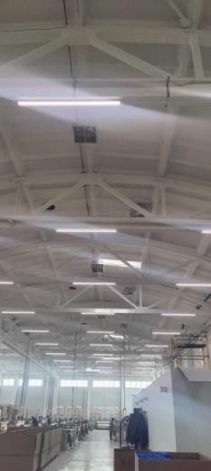
Fig. 4: Compresorul AC  interior face ca unitatea să se încălzească în timpul verii | Fig. 5: Lumini aprinse, cu  suficientă lumină naturală la fața locului | Fig. 6: Toate luminile sunt aprinse; luminile de la înălțime se dispersează (non-locală)

Oportunitate RECP: Numele companiei (#2): CartNord SRL
Introducere:
Compania produce pungi și saci de hârtie, precum și cutii de carton personalizate în funcție de nevoile clienților. Sacii de hârtie de 1 strat și sacii de hârtie de 2/3 straturi (saci industriali mari) sunt principalele produse.
Procesul implică:
Bobină mare de hârtie (maro sau albă) pe care compania tipărește conform cerințelor clientului, taie și lipește pungile pentru a le face stabile. Cea mai mare parte a materiei prime a companiei provine din Irlanda, Rusia, Polonia.
Compania produce 25 de milioane de saci, 45 de milioane de saci și 4 milioane de metri pătrați de cutii în fiecare an în sediul său de pe IP Tracom.
Există bune practici RECP/de durabilitate:
- Compania susține că nu există aproape deloc deșeuri și că acestea apar doar atunci când
procesul merge prost.
- În plus, este posibil să existe deșeuri doar la începutul sau la sfârșitul bobinei de hârtie, care sunt de obicei trimise la reciclare CartNord adună și vinde hârtia uzată unei companii care
vinde hârtie igienică. Acesta este deja un exemplu excelent de simbioză industrială, iar alte companii de pe IP Tracom care au deșeuri similare ar putea urma acest exemplu.
- În zona de tipărire, iluminarea este redusă, cu o carcasă care permite utilizarea cât mai
eficientă a luminii. Nu a fost clar dacă toate luminile au fost controlate în comun sau dacă a fost posibilă iluminarea zonală (adică stingerea doar a luminilor necesare într-o zonă).
- Ușile au fost deschise pentru ventilație și reglarea temperaturii, în loc să se folosească aerul condiționat sau încălzirea
- Adezivul este pe bază de apă și se obține prin amestecarea la fața locului a prafului de amidon.
- Culorile, cernelurile și pigmenții sunt refolosite pe cât posibil.
- În cazul pungilor de hârtie, se utilizează până la 50% hârtie reciclată, numai atunci când
rezistența pungii nu este un criteriu.
Posibilități potențiale pentru RECP:
- Curățarea și întreținerea regulată a carcasei de iluminat este necesară pentru a asigura o cantitate maximă de lumină disponibilă.
- Pe șantier are loc o cantitate destul de mare de praf de carton/hârtie - luați în considerare un
sistem de aspirare a prafului,
- Pentru confecționarea cutiilor de carton se importă foi ondulate de dimensiuni prestabilite. Uneori, acest lucru cauzează pierderi din cauza tăierilor în funcție de cerințele de dimensiuni ale clienților. Luați în considerare dacă dimensiunea foilor de carton ondulat poate fi proiectată în prealabil (de exemplu, CAD) pentru a optimiza utilizarea / transformarea în cutii.
- Adezivul este utilizat pentru cutii, precum și pentru lipirea mânerelor - cel puțin o altă companie de la fața locului (Alphatherm) utilizează, de asemenea, adeziv
pentru fabricarea lor. Există o oportunitate de sinergie industrială pentru

achiziționarea în comun a acestui produs?
o Cernelurile și vopselele utilizate pentru imprimarea în 6 culori pe Cart Nord pot fi periculoase pentru
mediul înconjurător dacă nu sunt tratate și eliminate în prezent.
o Achiziționarea combinată de cerneluri și pigmenți cu alte companii de pe piața de proprietate intelectuală (de exemplu, imprimare, grafică) ar putea fi o oportunitate pentru SI. Compania își vinde deja "roșul" (din R, G, B, Y) altor companii.
Imagini:
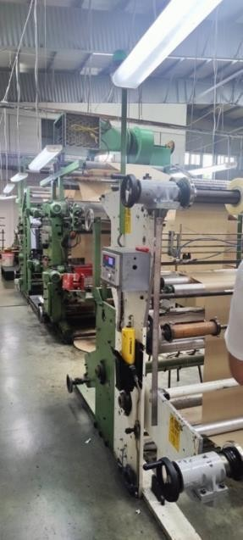 | 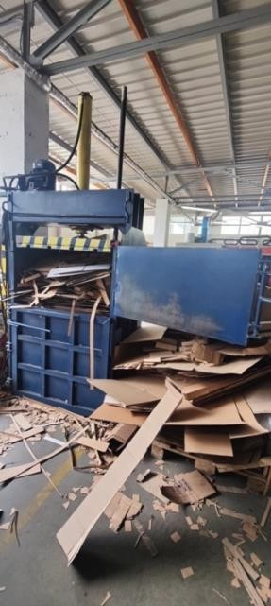 | 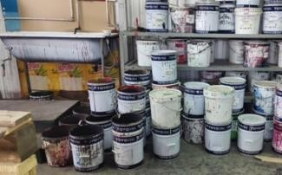
Fig. 1: Iluminat suspendat cu carcasă (curat) | Fig 2: Deșeuri de carton  balotate | Fig. 3: Pigmenți/vopsele păstrate pentru reutilizare

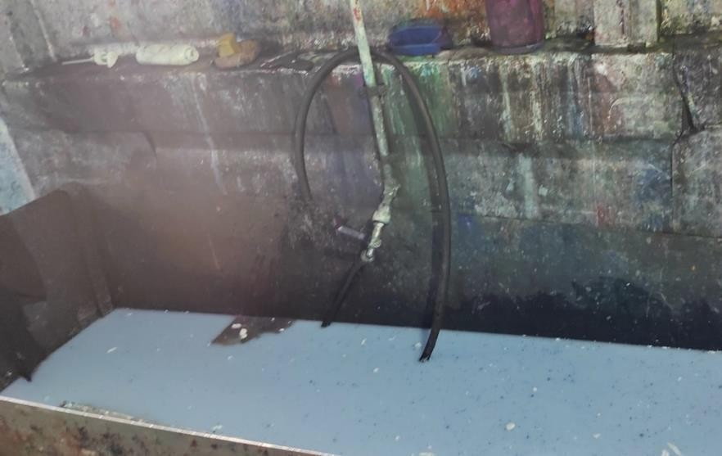 | 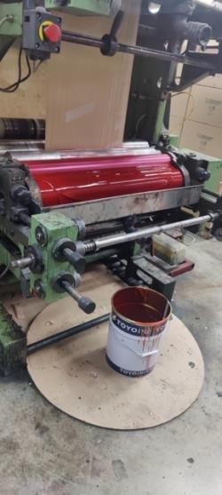
Fig 4: Vopsele și recipiente de deșeuri în canalizare | Fig. 5: Vopsea care picură de pe rolele colectate într-un container improvizat

Oportunitate RECP: Numele societății (#3): Arama R SRL
Introducere:
Arama este o companie de design și producție de mobilier care intenționează să lanseze o nouă linie de produse în domeniul oțelăriei. În prezent, toată activitatea lor este în domeniul designului și producției de mobilier, iar principalele materii prime includ lemn, vopsele și lacuri, precum și accesorii pentru mobilier și mobilier moale.
Compania a investit într-un nou utilaj inovator pentru oțelărie, care utilizează "lipirea cu laser" a oțelului în loc de sudură, ceea ce face ca acesta să fie mai eficient din punct de vedere energetic. Acest lucru a fost inspirat de partenerii lor din Anglia și nu este realizat în prezent de nimeni în Moldova.
Compania se ocupă aproape în totalitate de comerțul cu ridicata, dar are o franciză în România. Cei mai mulți clienți ai companiei (2/3rd ) sunt locali, iar restul (1/3rd ) sunt din UE (România, Franța,
Germania).
Există bune practici RECP/de sustenabilitate:
- Culorile și pigmenții provin din Italia, iar compania folosește culori "ecologice".
material (care trebuie verificat), dacă este posibil
- Noul aparat de lipire cu laser pentru oțel înlocuiește tehnologia de sudare cu consum mare de energie și este mai prietenos cu mediul, creând aproape zero deșeuri.
- Mașina cu laser nu necesită gaze și căldură, așa cum se întâmplă la sudură, și, prin urmare, este mai eficientă din punct de vedere energetic.
- Pentru lemn, celuloza este importată din România, cu un nivel ridicat de cerințe de
sustenabilitate.
- Lemnul este, de asemenea, importat din Ucraina, unde toate produsele sunt certificate, de exemplu, FSC.
- Nu este posibil să se găsească lemn de calitate similară în Moldova și, prin urmare, a fost importat din cele mai apropiate locuri posibile, cum ar fi Ucraina și România.
- Există un sistem de purificare a aerului care absoarbe praful metalic și asigură un mediu
sigur, curat și igienic.
- Deșeurile de oțel (rebuturi) sunt trimise la o companie de fier vechi (Rebnuaea) care are o uzină metalurgică și poate reutiliza metalul.
- Paleții din lemn sunt descompuși și folosiți pentru încălzire în timpul iernii în cadrul instalației lor interne de încălzire.
- Sistemul de încălzire este reglat pe zone/zone și poate fi acționat când și unde este nevoie
- Pe cât posibil, procesul este personalizat pentru a reduce apa.

Posibilități potențiale pentru RECP:
- Învelișul retractabil (plastic) este generat ca deșeu și trebuie gestionat. În prezent, o parte din acesta se găsește în/în apropierea zonei cuptoarelor. Arderea materialelor plastice trebuie evitată cu orice preț
- Ar trebui să existe o listă cu ce trebuie și ce nu trebuie să facă cuptorul, de exemplu, ce nu
poate intra în cuptor dacă acesta nu are instalații de spălare.
- Compania are deseori deșeuri de carton și poate colabora cu CartNord pentru a găsi un furnizor comun de servicii pentru gestionarea cât mai eficientă a acestui flux de deșeuri.
- Compania ar putea, de asemenea, să ia în considerare posibilitatea de a achiziționa cartonul
de la CartNord.
- Deșeurile de burete (fabricarea mobilei) /PU reprezintă o preocupare semnificativă, deoarece nu există o piață pentru acestea. Luați în considerare reutilizarea pentru
fabricarea de mobilier moale care poate fi donat la nivel local. Verificați soluțiile pentru companii care pot crea energie din acest flux de deșeuri.
- Asigurați-vă că în cuptor nu sunt arse deșeuri toxice.
Imagini:
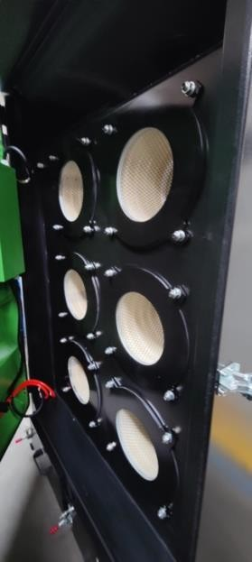 | 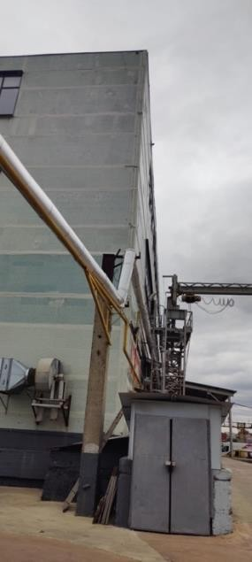 | 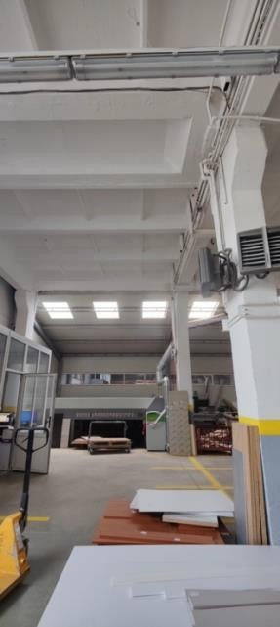
Fig. 1: Conductele de aspirație din interiorul mașinii laser care creează zero praf | Fig. 2: Conducte izolate între  unitățile lor, care conservă energia și previn pierderile de  căldură | Fig. 3: Utilizarea optimă a luminii naturale observată pe tot amplasamentul

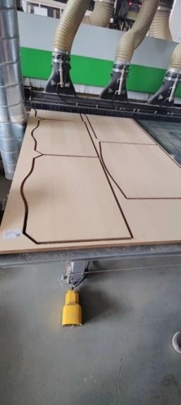 | 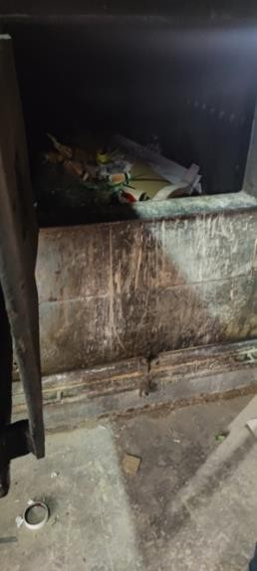 | 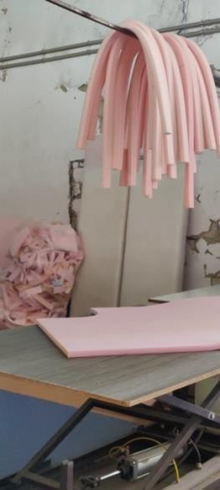
Fig. 4: Deșeuri | Fig 5: Cuptor - conține toate tipurile de deșeuri, inclusiv plastic și polistiren. | Fig. 6: Eliminarea deșeurilor de spumă/PU reprezintă o provocare majoră

În plus față de cele de mai sus, în timpul unui scurt tur al amplasamentului, au fost identificate alte
câteva oportunități RECP, pe baza dimensiunii companiei și a naturii operațiunilor (aceste spații nu au
fost vizitate):

Oportunitate RECP: Numele companiei (#4): Ultra
Introducere
- Asamblarea a tot felul de dispozitive electrice
- ~500 de angajați în Tracom
- Import și vânzare cu amănuntul pentru multe mărci internaționale mari
- Depozite în Moldova
- De asemenea, fabricarea de ferestre pentru rezidenți și industrii
- Compania se dezvoltă și în domeniul farmaceutic și al construcțiilor
Posibilități potențiale pentru RECP:
- Luați în considerare reglementările din Moldova privind deșeurile electronice și obligațiile
companiei, în special lucrul
cu mărci precum Samsung
- Luați în considerare posibilitatea de a deveni un centru de colectare a deșeurilor electronice pentru IP Tracom - se știe că în prezent două companii își trimit deșeurile electronice în România

Oportunitate RECP: Numele companiei (#5): Companii de reparații auto în Tracom
Posibilități potențiale pentru RECP:

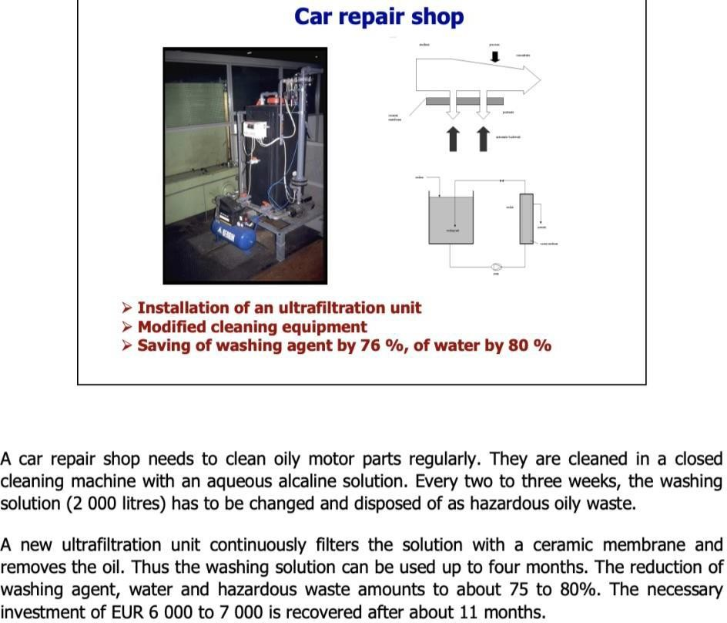

Sinergii industriale

Conceptul de sinergii industriale
Pe scurt, sinergiile industriale se referă la colaborări și pot fi definite după cum urmează:
      - Sinergii între utilități și utilizarea în comun a infrastructurii: Utilizarea în comun a infrastructurii de utilități, în special în ceea ce privește apa și energia (de exemplu, recuperarea apei și cogenerarea de energie).
      - Sinergii în lanțul de aprovizionare și colocalizarea furnizorilor și a clienților: Colocarea și gruparea întreprinderilor în lanțurile de aprovizionare și de valori (de exemplu, producători și furnizori de materii prime, fabricanți, producători, clienți).
      - Sinergii de subproduse și schimburi de deșeuri: Utilizarea de către o altă instalație a unui subprodus eliminat anterior (sub formă de solide, lichide sau gaze) de la o instalație pentru a produce un subprodus valoros.
      - Sinergiile serviciilor: Partajarea serviciilor și activităților între industriile dintr-o zonă industrială (de exemplu, formarea comună a personalului și utilizarea în comun a contractorilor de întreținere).
      - Sinergii urban-industriale: Interconexiuni și colaborări între industrii și orașe/municipii în ceea ce privește colectarea, prelucrarea și reutilizarea materialelor, a deșeurilor, a energiei și a fluxurilor de apă.
Bunele practici internaționale arată că tipurile de beneficii rezultate din sinergiile industriale depășesc adesea cu mult beneficiile convenționale ale analizei de rentabilitate. Securitatea aprovizionării cu apă și energie, eficiența sporită a resurselor, costurile operaționale mai mici pentru utilizarea resurselor și reducerea costurilor de depozitare și a costurilor de depozitare sunt beneficii cheie ale sinergiilor.

Rezultate - Identificarea oportunităților de sinergie
În timpul misiunii din iunie 2022 au fost identificate unele sinergii industriale la nivel înalt. Câteva exemple includ:

Tipul de sinergie | Oportunități de sinergie | Companii/ părți interesate
Sinergii între utilități și partajarea infrastructurii | Utilizarea/închirierea acoperișului companiilor    subvenționa vinde  IP A identificat un spațiu de 12 000 mp de utilizat, dar nu a decis asupra capacității. | Toate societățile, IP
Sinergii de subproduse și schimburi de deșeuri | Facilități comune de gestionare a deșeurilor (segregare, tratare la sfârșitul ciclului de viață) pentru toate societățile din PA, inclusiv luarea în  considerare a schimbului de deșeuri. | Toate societățile, IP
Sinergii între utilități și utilizarea în comun a infrastructurii | Instalarea de contoare inteligente pentru monitorizarea energiei și îmbunătățirea eficienței energetice. Acest lucru se face deja în spațiile rezidențiale. Între timp, hub-ul digital poate oferi sprijin pentru înregistrarea periodică a datelor  energetice pentru fiecare societate de locatari pentru administrarea IP. | Toate societățile, Digital Hub, Departamentul de energie, IP
Sinergii de subproduse și  schimburi de deșeuri | Să urmărească oportunitățile de reutilizare/reciclare  a apei în cadrul companiei și/sau cu companiile vecine. | Companii cu utilizare intensivă a apei

Tipul de sinergie | Oportunități de sinergie | Companii/ părți interesate
Sinergii de subproduse și schimburi de deșeuri | Transformarea deșeurilor în îngrășăminte pentru utilizarea pe terenurile comune sau în furaje pentru animale sau în instalații de biocompostare (ar putea fi create în cadrul întreprinderii). | Societăți care produc deșeuri organice, PA
Sinergii de subproduse și schimburi de deșeuri | boabe de cafea și frunze de ceai ca îngrășăminte naturale de la cafeneaua locală (Café 2 u).  Alternativ, poate explora potențialul unui parteneriat cu PNUD și compania Eco-Bean pentru a recicla zațul de cafea uzat în produse ecologice.  Studiu de caz național în curs de desfășurare: (https://www.undp.org/moldova/news/what-can-we- do-leftover-coffee-moldovan-and-polish-companies- partner-upcycle-spentaged-coffee-grounds).  Expertul național în domeniul PI va oferi date de contact și informații despre activitatea desfășurată de PNUD în Moldova. | Café 2 u, alte societăți care produc deșeuri organice, PA
Sinergii de servicii | Cafeneaua (2 persoane) ca centru pentru crearea de rețele și discuții privind EIP - în special sinergii industriale. | Toate societățile, comunitățile locale, PI
Sinergii de servicii | Companiile specializate în curățenie exterioară pot presta servicii în cadrul PI, inclusiv reparații și service auto | Toate firmele, firme de reparații auto/curățenie
Sinergii de subproduse și schimburi de deșeuri | Proiectarea și fabricarea mobilierului "reutilizat/renovat" (bănci/ mese etc.) planificat în cadrul PI din paleți de lemn vechi nefolosiți și din fuse mari, precum și din alte fluxuri de "deșeuri". | Arama SRL, IP
Sinergii de servicii | Experții în IT ar putea contribui la IoT/tehnologia de captare a datelor referitoare la PI privind utilizarea resurselor, energie, logistică, deșeuri, apă etc. sau  chiar la dezvoltarea de tehnologii autohtone, cum ar fi contorizarea inteligentă. | Hub digital, IP,  Toate companiile
Sinergii urban- industriale | IP colaborează cu municipalitatea locală pentru a crea un spațiu de agrement (parc și lac) pe terenul verde adiacent aparținând municipalității. Acest lucru va  crea o zonă de relaxare pentru chiriași | Municipalitate locală, PA
Sinergii de servicii | Luați în considerare o asociere cu o companie precum "bolt" pentru a oferi facilități de e-scooter pentru deplasările interne și locale. | companie de e- mobilitate, toți chiriașii, IP
Sinergii între utilități și partajarea infrastructurii | Pot fi planificate la fața locului facilități de încărcare pentru vehiculele electrice, pentru uzul comun al companiilor. | Toți chiriașii, IP

Sinergii de subproduse și schimburi de deșeuri | Pentru reasfaltarea drumurilor, luați în considerare utilizarea de deșeuri netoxice, dar dificil de reciclat, pentru consolidarea suprafeței. | Alphatherm și alte companii care produc deșeuri ce ar putea fi folosite la  consolidarea drumurilor
Tipul de sinergie | Oportunități de sinergie | Companii/ părți interesate
Sinergiile lanțului de aprovizionare și colocalizarea furnizorilor și a clienților | Producător de ceramică și companii de tipărire - luați în considerare dacă vopselele, cernelurile, pigmenții din grafica  /se pot folosi companii de tipografie (deșeurile de la sfârșitul unui lot pot fi folosite în ceramică - IS sau  achiziții comune de materiale pigmenți pentru o afacere mai bună). | Toate societățile care utilizează pigmenți, vopsele, cerneluri
Sinergiile lanțului de aprovizionare și colocalizarea furnizorilor și a  clienților | Întreprinderea de ceramică are un consum ridicat de energie pentru coacerea produselor ceramice. Poate fi folosită căldura generată în aceste autoclave (~1000C în interior) în alte scopuri (încălzire locală,  generare de abur etc.) | Companie de ceramică, companii învecinate
Sinergii de subproduse și schimburi de deșeuri | CartNord adună și vinde hârtia uzată unei companii care vinde hârtie igienică. Acesta este deja un  exemplu excelent de simbioză industrială, iar alte  companii de pe IP Tracom care au deșeuri similare ar  putea urma acest exemplu. | Cartnord, alte companii care produc deșeuri de hârtie
Sinergii de subproduse și schimburi de deșeuri | Luați în considerare un centru comun de colectare a deșeurilor electronice pentru toate companiile  chiriașe și pentru comunitățile din jur, eventual amplasat la Ultra, o companie care vinde deja produse electronice și care poate fi obligată prin lege să preia deșeurile.  Poate explora potențialul unui parteneriat cu PNUD în acest sens. Expertul național în domeniul PI va furniza date de contact și informații despre  activitatea desfășurată de PNUD în Moldova. | Ultra, Toți chiriașii PA, Comunitățile învecinate

Planificarea acțiunilor, Recomandǎri, Foaie de parcurs

Procesul de îmbunǎtǎțire continuǎ
Bunele practici internaționale indică în mod clar faptul că procesele de îmbunătățire continuă și abordările bazate pe oportunități sunt cele mai utile pentru a promova beneficiile economice, de mediu și sociale în parcurile industriale. Un astfel de proces de îmbunătățire continuă, împreună cu lucrul în vederea îndeplinirii cerințelor și indicatorilor stabiliți în cadrul internațional EIP, va ajuta Rosslyn Automotive Supplier Park în transformarea sa într-un parc eco-industrial în timp.
O întrebare cheie pentru conducerea parcurilor și pentru companiile lor în procesul de transformare într-un EIP este "Unde ne aflăm acum, unde vrem să ajungem și cum ajungem acolo?". Figura de mai jos ilustrează modul în care Cadrul internațional EIP poate ajuta la măsurarea performanțelor trecute și actuale ale parcurilor industriale și la elaborarea unor obiective clare.
Domeniile în care un parc industrial are rezultate bune în raport cu cerințele/indicatorii din cadrul internațional EIP pot fi utilizate pentru a împărtăși, promova și învăța din realizările EIP. Domeniile în care parcul industrial nu îndeplinește încă criteriile de referință internaționale pot servi drept bază pentru a identifica și dezvolta oportunități concrete, practice și fezabile în vederea transformării într-un parc eco-industrial.
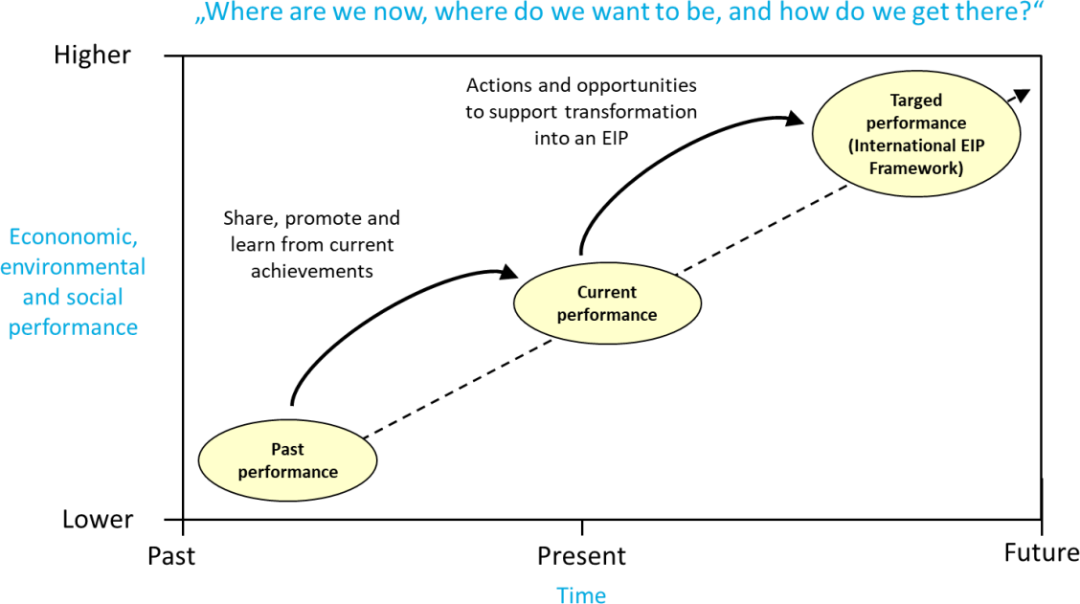

Figura 13: Transformarea într-un EIP este un proces de îmbunătățire continuă

Recomandǎri çi planificarea acțiunilor
O serie de recomandări au fost formulate în secțiunea 5 din prezentul raport. Acestea includ
recomandări pentru identificarea, prioritizarea și punerea în aplicare a oportunităților EIP, precum și unele oportunități pentru RECP și sinergii industriale.

Foaie de parcurs pentru îmbunǎtǎțire

IP Tracom este un parc industrial avansat, cu facilități rezonabile și un număr rezonabil de companii bine stabilite din sectorul de producție și servicii. Cadrul internațional pentru PEI a sugerat rezultate în secțiunea 5 a acestui raport, care identifică prioritățile cheie, împreună cu oportunitățile pentru RECP și sinergii industriale. În cadrul acestei călătorii, au fost făcute și alte câteva recomandări pentru ca PI să își îmbunătățească performanțele pe drumul său spre a deveni un EIP:

Luarea în considerare a unor facilități necesare pentru parc

- Gestionarea incendiilor, medicină, recreere (deja în curs de realizare), planuri și servicii de intervenție în caz de urgență, deșeuri, ape reziduale etc.
- Securitatea (inclusiv securitatea IT) și intervenția în caz de urgență
- Rețele de recuperare și distribuție a căldurii reziduale/energiei
- Activități de monitorizare și consiliere în domeniul mediului
- Centrul/platforma/activitățile de PR și participare comunitară.

Rolul clar și distinct al administrației PI

- O structură mai clară a taxelor pentru chiriași, care să identifice clar pentru ce este fiecare taxă sau
impozit
- Contracte clare, solide și obligatorii cu chiriașii, cu accent pe EIP
  - Atribuirea de sarcini și responsabilități pentru rezidenți și subcontractanții acestora pentru a aborda toate aspectele EIP. Trebuie să îndeplinească criteriile minime stabilite de PA
  - Plan pe termen scurt pentru crearea unui cod de conduită. Pe termen mediu (2-3 ani) pentru a crea noi contracte pentru a responsabiliza chiriașii în ceea ce privește
responsabilitățile și obligațiile legale.
- Codul de conduită pentru chiriași
  - Supliment la contracte

Rezident - dezvoltarea relațiilor:

- Implicarea și includerea în planificarea, strategia și discuțiile privind dezvoltarea PI
- Luați feedback și opinii despre ceea ce le place sau despre ceea ce ar fi benefic pentru ei
- Elaborarea unui sondaj de satisfacție cu privire la serviciile furnizate de PA și de orice
infrastructură și utilități. Întrebările trebuie elaborate cu înțelepciune, astfel încât să nu genereze răspunsuri negative.

Master plan și strategie

- În prezent, planul general este alcătuit din documente fragmentate Consolidarea într-un plan general.

- Strategia pentru 2030 ar trebui să aibă în vedere, de asemenea, (în legătură cu Master Plan):

  - Habitat și biodiversitate (parc învecinat)
  - Achiziții (pentru energie)
  - Reducerea dependenței de combustibilii fosili și creșterea energiei regenerabile
  - Plasarea companiilor pentru a îmbunătăți eficiența și IS

Legislație ... și nu numai

- Crearea unui registru juridic care să evidențieze principalele legi referitoare la PI - ce trebuie să facă PI și pentru rezidenți - îndatoririle și responsabilitățile acestora. Ankit va prezenta un model de registru juridic.
- Respectarea legilor locale și naționale
  - Pentru IP și asigurarea aceluiași lucru pentru chiriași
    - Mediu: Deșeuri, apă, energie, aer curat, etc.
    - Social: H&S, bunăstare, reglementări de lucru, drepturile lucrătorilor
    - Economic: investiții locale, locuri de muncă locale

- Depășirea cerințelor legale
  - Construirea unui parcurs ESG solid folosind cadrul EIP pentru perioade scurte, medii și lungi de timp Schimbul de lecții cu alte PI și chiriași
  - Realizarea unui MODEL IP

Supravegherea întreținerii, curățenia, oprirea echipamentelor

- În legătură cu creșterea prețurilor la energie la nivel mondial, sensibilizarea cu privire la necesitatea de a avea echipamente mai eficiente (motoare, mașini, generatoare de aburi etc.) - companiile trebuie să analizeze fezabilitatea și RDI - ar putea fi vorba de 2-3 ani.
- Exemple de seturi (iluminat de joasă tensiune, temporizatoare automate, senzori de mișcare, energie
solară fotovoltaică/RE)
- recomandări
- Cluburi RECP
- Crearea de expertiză internă
- Instruirea întreprinderilor/locatarilor
- Utilizați șabloane

Ceea ce nu măsori, nu poți gestiona
- Măsură:
  - Energie: per angajat/tonă/unitate
  - Deșeuri: Per companie, tip, volum - acest lucru va ajuta la crearea SI și RECP
  - Resurse: Ce cumpără companiile, de unde cumpără? Pot fi locale? Pot practica achiziții
comune?
  - Apă: Nu doar apa utilizată, ci și cea evacuată - volumul și calitatea la punctul de
evacuare.
- Păstrați înregistrări istorice (cel puțin 5-7 ani) cu privire la toate cele de mai sus.
- Crearea de date pentru viitoarele exploatări miniere (Legătura cu AI-ML, IoT) - în strânsă legătură cu
hub-ul digital

Planificați pentru viitor:

- Ce spune strategia 2030?
  - Sectoare, dimensiuni etc.
  - Crearea unui plan general, precum și a unei planificări EIP pentru a răspunde viitorului, nu prezentului, dacă viitorul va fi diferit.
- Crearea de planuri pe termen scurt, mediu și lung pentru atingerea obiectivelor corespunzătoare.

****
*
* *

**** *
Acțiune finanțată de Uniunea Europeană

UE 4 Mediu
Armenia, Azerbaidjan, Belarus, Georgia, Republica Moldova, Ucraina

